ŁÓDZKI URZĄD

WOJEWÓDZKI

W ŁODZI

Wydział Zdrowia

Oddział Zdrowia

Publicznego

**INFORMATOR STATYSTYCZNY**

**OCHRONY ZDROWIA**

**WOJEWÓDZTWA ŁÓDZKIEGO**

**2023**



Łódź 2024

**INFORMATOR STATYSTYCZNY OCHRONY ZDROWIA**

**WOJEWÓDZTWA ŁÓDZKIEGO 2023**

**Łódzki Urząd Wojewódzki w Łodzi**

**Wydział Zdrowia**

**Oddział Zdrowia Publicznego**

Opracowały:

Ewa Krawczyk

Monika Pietras

Agnieszka Pilarczyk

Zatwierdziła:

Marzena Wochna

Dyrektor Wydziału Zdrowia

Przy publikowaniu danych prosimy podać źródło.

# **PRZEDMOWA**

*Łódzki Urząd Wojewódzki w Łodzi przekazuje do użytku kolejną edycję Informatora Statystycznego Ochrony Zdrowia Województwa Łódzkiego. Jest to sześćdziesiąte czwarte wydanie zawierające zestaw informacji dotyczących podstawowych zagadnień z zakresu sytuacji demograficznej i zdrowotnej ludności regionu, ambulatoryjnej i stacjonarnej opieki zdrowotnej oraz personelu medycznego w 2023 roku. Dane pogrupowano tematycznie i przedstawiono w formie tabel, wykresów oraz komentarzy.*

*Opracowanie oparte jest na danych zebranych w ramach Programu badań statystycznych statystyki publicznej. Zestawienie uzupełniono informacjami Głównego Urzędu Statystycznego z zakresu demografii oraz Narodowego Instytutu Zdrowia Publicznego PZH – Państwowego Instytutu Badawczego i Głównego Inspektoratu Sanitarnego z zakresu epidemiologii i chorobowości szpitalnej.*

*Autorzy opracowania składają serdeczne podziękowania wszystkim instytucjom i osobom, które przez udostępnienie danych przyczyniły się do przygotowania tej publikacji. Żywimy nadzieję, że kolejna edycja informatora zyska Państwa uznanie i będzie stanowić źródło wiedzy na temat sytuacji w ochronie zdrowia w województwie łódzkim.*

*Marzena Wochna*

*Dyrektor Wydziału Zdrowia*

*Łódzkiego Urzędu Wojewódzkiego w Łodzi*

Spis treści

PRZEDMOWA 3

OMÓWIENIE NIEKTÓRYCH WSKAŹNIKÓW I POJĘĆ 9

OBJAŚNIENIE ZNAKÓW UMOWNYCH 10

DZIAŁ 1. ŁÓDZKIE W POLSCE 11

WOJEWÓDZTWO ŁÓDZKIE 12

Wykres 1.1. Ludność Polski według województw – stan na 31.12.2023 13

Wykres 1.2. Ludność Polski w 2023 roku według miejsca zamieszkania 14

Wykres 1.3. Ludność Polski w 2023 roku według województw i płci 15

Wykres 1.4. Ludność Polski według województw w procentach – stan na 31.12.2023 16

Wykres 1.5. Przyrost naturalny w Polsce w 2023 roku – współczynnik na 1 000 mieszkańców 17

DZIAŁ 2. DEMOGRAFIA 18

DEMOGRAFIA 20

Tabela 2.1. Gminy województwa łódzkiego w 2023 roku według liczby mieszkańców (w tysiącach) 21

Wykres 2.1. Gminy województwa łódzkiego w 2023 roku według liczby mieszkańców (w tysiącach) 21

Tabela 2.2. Miasta województwa łódzkiego w 2023 roku według liczby mieszkańców (w tysiącach) 22

Tabela 2.3. Gminy województwa łódzkiego w 2023 roku według liczby mieszkańców terenów wiejskich (w tysiącach) 22

Tabela 2.4. Przyrost (ubytek) naturalny w województwie łódzkim w latach 2017-2023 - współczynnik na 1 000 mieszkańców 23

Tabela 2.5. Przeciętne trwanie życia noworodka płci męskiej w wybranych latach 24

Tabela 2.6. Przeciętne trwanie życia noworodka płci żeńskiej w wybranych latach 24

Tabela 2.7. Odsetek osób w wieku produkcyjnym w województwie łódzkim w latach 2015-2023 25

Tabela 2.8. Nadwyżka liczby osób w wieku poprodukcyjnym nad liczbą osób w wieku przedprodukcyjnym w województwie łódzkim w latach 2015-2023 26

Tabela 2.9. Prognozowana liczba ludności w województwie łódzkim do 2060 roku (w tysiącach) 26

Tabela 2.10. Prognozowana liczba ludności w powiatach województwa łódzkiego do 2060 roku 27

Tabela 2.11. Prognozowany procentowy udział osób w wieku 65 lat i więcej w populacji województwa łódzkiego do 2060 roku 28

Tabela 2.12. Wskaźnik obciążenia osobami starszymi w województwie łódzkim do 2050 roku 28

Wykres 2.2. Ludność województwa łódzkiego w latach 2015-2023 28

Wykres 2.3. Ludność województwa łódzkiego w 2023 roku według powiatów 29

Wykres 2.4. Ludność województwa łódzkiego w 2023 roku według powiatów i płci 30

Wykres 2.5. Gęstość zaludnienia na 1 km kw. w województwie łódzkim w 2023 roku według powiatów 31

Wykres 2.6. Stosunek liczby kobiet do liczby mężczyzn w województwie łódzkim w zależności od wieku (stan na dzień 31.12.2023 roku) 32

Wykres 2.7. Prognozowany procentowy udział osób w wieku 65 lat i więcej w populacji województwa łódzkiego w wybranych latach 32

Wykres 2.8. Przyrost naturalny w 2023 roku według powiatów – współczynnik na 1 000 mieszkańców 33

Wykres 2.9. Odsetek ludności w wieku przedprodukcyjnym, produkcyjnym i poprodukcyjnym w 2023 roku według płci 34

Wykres 2.10. Odsetek ludności w wieku produkcyjnym i nieprodukcyjnym w 2023 roku według powiatów 35

Tabela 2.13. Powierzchnia, ludność i gęstość zaludnienia województwa łódzkiego w 2023 roku 36

Tabela 2.14. Ludność województwa łódzkiego w 2023 roku według powiatów i płci – stan w dniu 31.12. 37

Tabela 2.15. Ludność w powiatach i gminach województwa łódzkiego w 2023 roku 38

Tabela 2.16. Ruch naturalny ludności w powiatach województwa łódzkiego w 2023 roku 45

Tabela 2.17. Ruch naturalny ludności w powiatach i gminach województwa łódzkiego w 2023 roku 46

Tabela 2.18. Ludność w powiatach w 2023 roku według miejsca zamieszkania i wieku (faktycznie zamieszkała – stan w dniu 31.12.) 52

Tabela 2.19. Ludność województwa łódzkiego w wieku produkcyjnym i nieprodukcyjnym w 2023 roku według powiatów i płci 54

Tabela 2.20. Odsetek ludności województwa łódzkiego w wieku produkcyjnym i nieprodukcyjnym w 2022 roku według powiatów i płci 56

DZIAŁ 3. STAN ZDROWIA LUDNOŚCI 58

STAN ZDROWIA LUDNOŚCI 59

ZGONY - PRZYCZYNY 59

Wykres 3.1. Zgony w 2023 roku według powiatów – współczynnik na 1 000 mieszkańców 62

Wykres 3.2. Przyczyny zgonów w województwie łódzkim w 2023 roku 63

Wykres 3.3. Zgony z powodu chorób układu krążenia w 2023 roku według powiatów – współczynnik na 10 000 mieszkańców 64

Wykres 3.4. Zgony z powodu chorób układu krążenia w 2023 roku według rodzaju schorzenia 65

Wykres 3.5. Zgony z powodu nowotworów w 2023 roku według powiatów – współczynnik na 10 000 mieszkańców 66

Wykres 3.6. Zgony z powodu nowotworów w 2023 roku według umiejscowienia 67

Wykres 3.7. Zgony z powodu chorób układu oddechowego w 2023 roku według powiatów – współczynnik na 10 000 mieszkańców 68

Wykres 3.8. Zgony z powodu COVID-19 w 2023 roku według powiatów – współczynnik na 10 000 mieszkańców 69

Tabela 3.1. Zgony w 2023 roku według płci i miejsca zamieszkania 70

Tabela 3.2. Współczynnik zgonów w 2023 roku na 10 000 mieszkańców według płci i miejsca zamieszkania 70

Tabela 3.3. Zgony w powiatach w 2023 roku według wieku ogółem 71

Tabela 3.4. Zgony w powiatach w 2023 roku według wieku - mężczyźni 71

Tabela 3.5. Zgony w powiatach w 2023 roku według wieku – kobiety 72

Tabela 3.6. Współczynnik zgonów w powiatach w 2023 roku na 10 000 mieszkańców według wieku ogółem 72

Tabela 3.7. Współczynnik zgonów w powiatach w 2023 roku na 10 000 mieszkańców według wieku – mężczyźni 73

Tabela 3.8. Współczynnik zgonów w powiatach w 2023 roku na 10 000 mieszkańców według wieku – kobiety 73

Tabela 3.9. Zgony w powiatach w 2023 roku według wybranych przyczyn 74

Tabela 3.10. Współczynnik zgonów w powiatach w 2023 roku na 10 000 mieszkańców według wybranych przyczyn 74

Tabela 3.11. Zgony w 2023 roku według przyczyn i płci 75

Tabela 3.12. Zgony w 2023 roku według przyczyn i wieku 76

Tabela 3.13. Współczynnik zgonów w 2023 roku na 10 000 mieszkańców według przyczyn i wieku 77

Tabela 3.14. Zgony w 2023 roku według przyczyn, wieku i płci – mężczyźni 78

Tabela 3.15. Zgony w 2023 roku według przyczyn, wieku i płci – kobiety 79

Tabela 3.16. Współczynnik zgonów w 2023 roku na 10 000 mieszkańców – mężczyźni 80

Tabela 3.17. Współczynnik zgonów w 2023 roku na 10 000 mieszkańców – kobiety 81

Tabela 3.18. Zgony z powodu chorób układu krążenia w powiatach w 2023 roku według wieku 82

Tabela 3.19. Współczynnik zgonów z powodu chorób układu krążenia w powiatach w 2023 roku na 10 000 mieszkańców według wieku 82

Tabela 3.20. Zgony z powodu chorób i wad wrodzonych układu krążenia w latach 2022-2023 według płci 83

Tabela 3.21. Zgony z powodu chorób i wad wrodzonych układu krążenia w 2023 roku według płci i miejsca zamieszkania 84

Tabela 3.22. Zgony z powodu nowotworów w powiatach w 2023 roku według wieku 85

Tabela 3.23. Współczynnik zgonów z powodu nowotworów w powiatach w 2023 roku na 10 000 mieszkańców według wieku 85

Tabela 3.24. Zgony z powodu nowotworów w latach 2022-2023 według miejsca zamieszkania 86

Tabela 3.25. Zgony z powodu nowotworów w 2023 roku według płci i miejsca zamieszkania 87

Tabela 3.26. Zgony z powodu nowotworów w 2023 roku według wieku i umiejscowienia 88

Tabela 3.27. Współczynnik zgonów z powodu nowotworów w 2023 roku na 10 000 mieszkańców według wieku i umiejscowienia 89

Tabela 3.28. Zgony z powodu chorób układu oddechowego w powiatach w 2023 roku według wieku 90

Tabela 3.29. Współczynnik zgonów z powodu chorób układu oddechowego w powiatach w 2023 roku na 10 000 mieszkańców według wieku 90

Tabela 3.30. Zgony z powodu COVID-19 (U07-U12) w powiatach w 2023 roku według wieku 91

Tabela 3.31. Współczynnik zgonów z powodu COVID-19 (U07-U12) w powiatach w 2023 roku na 10 000 mieszkańców według wieku 91

ZGONY NIEMOWLĄT 92

Wykres 3.9. Przyczyny zgonów niemowląt w 2023 roku 92

Wykres 3.10. Zgony niemowląt w 2023 roku według powiatów – współczynnik na 1 000 urodzeń żywych 93

Tabela 3.32. Zgony niemowląt w 2023 roku według płci i miejsca zamieszkania 94

Tabela 3.33. Współczynnik zgonów niemowląt w 2023 roku na 1 000 urodzeń żywych według płci i miejsca zamieszkania 94

Tabela 3.34. Zgony niemowląt w latach 2021-2023 roku według przyczyn 95

Tabela 3.35. Zgony niemowląt w 2023 roku w powiatach według przyczyn 95

Tabela 3.36. Zgony niemowląt w latach 2021-2023 roku w powiatach według wieku, płci i miejsca zamieszkania 96

URODZENIA 97

Tabela. 3.37. Liczba noworodków ogółem z urodzeń pojedynczych i wielorakich w 2023 roku 97

Tabela. 3.38. Liczba noworodków żywych z urodzeń pojedynczych i wielorakich w 2023 roku 97

Tabela. 3.39. Liczba noworodków martwych z urodzeń pojedynczych i wielorakich w 2023 roku 98

Tabela 3.40. Urodzenia w 2023 roku według czasu trwania ciąży oraz stanu noworodka przy porodzie 98

Tabela 3.41. Urodzenia w powiatach w 2023 roku według wagi noworodka przy porodzie 99

Tabela 3.42. Odsetek urodzeń w powiatach w 2023 roku według wagi noworodka przy porodzie 100

PODSTAWOWA OPIEKA ZDROWOTNA 101

Wykres 3.11. Pacjenci leczeni przez lekarzy POZ z powodu chorób przewlekłych w 2023 roku według grup wiekowych 102

Tabela 3.43. Pacjenci w wieku 19 lat i więcej objęci w 2023 roku opieką czynną lekarza podstawowej opieki zdrowotnej z powodu wybranych chorób przewlekłych 103

Tabela 3.44. Pacjenci w wieku 0-18 lat objęci w 2023 roku opieką czynną lekarza podstawowej opieki zdrowotnej z powodu wybranych chorób przewlekłych 104

Tabela 3.45. Stan zaszczepienia dzieci w 3. roku życia w odniesieniu do wymogu kalendarza szczepień 105

Tabela 3.46. Rodzice niewyrażający zgody na zaszczepienie swoich dzieci 105

CHOROBY PŁUC 105

Tabela 3.47. Chorzy leczeni w latach 2021-2023 w poradniach gruźlicy i chorób płuc 106

ZDROWIE PSYCHICZNE 107

Wykres 3.12. Schorzenia leczone w poradniach zdrowia psychicznego w 2023 roku 108

Wykres 3.13. Pacjenci poradni zdrowia psychicznego w 2023 roku według grup wiekowych 109

Tabela 3.48. Ambulatoryjne lecznictwo psychiatryczne i psychologiczne w latach 2022-2023 109

Tabela 3.49. Chorzy z zaburzeniami psychicznymi leczeni ambulatoryjnie w 2023 roku 110

Tabela 3.50. Chorzy z zaburzeniami psychicznymi po raz pierwszy leczeni ambulatoryjnie w 2023 roku 110

Tabela 3.51. Chorzy bez uzależnień leczeni ambulatoryjnie w 2023 roku z powodu zaburzeń psychicznych według rozpoznania i wieku 111

Tabela 3.52. Chorzy bez uzależnień po raz pierwszy w życiu leczeni ambulatoryjnie w 2023 roku z powodu zaburzeń psychicznych według rozpoznania i wieku 112

Tabela 3.53. Chorzy leczeni ambulatoryjnie w 2023 roku z powodu zaburzeń psychicznych spowodowanych uzależnieniem od substancji psychoaktywnych według rozpoznania i wieku 113

Tabela 3.54. Chorzy po raz pierwszy w życiu leczeni ambulatoryjnie w 2023 roku z powodu zaburzeń psychicznych spowodowanych uzależnieniem od substancji psychoaktywnych według rozpoznania i wieku 113

Tabela 3.55. Chorzy leczeni ambulatoryjnie w 2023 roku z powodu zaburzeń psychicznych spowodowanych używaniem alkoholu według rozpoznania i wieku 114

Tabela 3.56. Chorzy po raz pierwszy w życiu leczeni ambulatoryjnie w 2023 roku z powodu zaburzeń psychicznych spowodowanych używaniem alkoholu według rozpoznania i wieku 114

Tabela 3.57. Chorzy leczeni w poradniach psychologicznych w 2023 roku według wieku 115

Tabela 3.58. Chorzy leczeni w zespołach leczenia środowiskowego (domowego) w 2023 roku według rozpoznania i wieku 115

Tabela 3.59. Chorzy leczeni po raz pierwszy w zespołach leczenia środowiskowego (domowego) w 2023 roku według rozpoznania i wieku 116

COVID-19 I CHOROBY ZAKAŹNE 117

Wykres 3.14. Zachorowania na niektóre choroby zakaźne i zatrucia w latach 2022-2023 – współczynnik na 100 000 mieszkańców 118

Tabela 3.60. Zachorowania na niektóre choroby zakaźne i zatrucia w latach 2021-2023 119

Tabela 3.61. Zakażenia SARS-CoV-2 (COVID-19) w latach 2019-2023 120

DZIAŁ 4. PERSONEL MEDYCZNY 121

PERSONEL MEDYCZNY OGÓŁEM 122

PERSONEL MEDYCZNY W SZPITALACH 123

Wykres 4.1. Personel medyczny w województwie łódzkim z wyższym wykształceniem według głównego miejsca pracy w latach 2022-2023 – współczynnik na 10 000 mieszkańców 124

Wykres 4.2. Średni personel medyczny w województwie łódzkim według głównego miejsca pracy w latach 2022-2023 – współczynnik na 10 000 mieszkańców 125

Wykres 4.3. Lekarze specjaliści w województwie łódzkim w 2023 roku 126

Wykres 4.4. Lekarze dentyści specjaliści w województwie łódzkim w 2023 roku 126

Tabela 4.1. Wyższy personel medyczny w województwie łódzkim w 2023 roku – stan w dniu 31.12.*/ 127

Tabela 4.2. Średni personel medyczny w województwie łódzkim w 2023 roku – stan w dniu 31.12.*/ 128

Tabela 4.3. Lekarze specjaliści w województwie łódzkim w 2023 roku według podstawowego miejsca pracy – stan w dniu 31.12.*/ 129

Tabela 4.4. Lekarze z I stopniem specjalizacji w województwie łódzkim w 2023 roku według podstawowego miejsca pracy – stan w dniu 31.12.*/ 131

Tabela 4.5. Lekarze dentyści specjaliści w województwie łódzkim w 2023 roku według podstawowego miejsca pracy – stan w dniu 31.12.*/ 132

Tabela 4.6. Lekarze dentyści z I stopniem specjalizacji w województwie łódzkim w 2023 roku według podstawowego miejsca pracy – stan w dniu 31.12.*/ 132

Tabela 4.7. Personel medyczny w województwie łódzkim w 2023 roku według powiatów – stan w dniu 31.12. 133

Tabela 4.8. Personel medyczny w województwie łódzkim w 2023 roku według powiatów – współczynnik na 10 000 mieszkańców – stan w dniu 31.12. 133

Tabela 4.9. Pracujący w ambulatoryjnej opiece zdrowotnej w 2023 w podmiotach mających kontrakt z NFZ 134

DZIAŁ 5. OPIEKA NAD MATKĄ I DZIECKIEM 135

OPIEKA NAD KOBIETAMI 136

Tabela 5.1. Opieka profilaktyczna nad kobietą w latach 2021-2023 136

Tabela 5.2. Opieka profilaktyczna nad kobietą w ciąży w latach 2021-2023 136

OPIEKA NAD MAŁYMI DZIEĆMI 137

OPIEKA NAD UCZNIAMI 137

Wykres 5.1 Opieka stomatologiczna nad uczniami w roku szkolnym 2022/2023 138

Wykres 5.2. Odsetek dzieci zbadanych przez lekarza POZ w ramach badań profilaktycznych w 2023 roku 138

Wykres 5.3. Odsetek dzieci i młodzieży zbadanych w ramach profilaktycznych badań lekarskich uczniów w roku szkolnym 2022/2023 139

Tabela 5.3. Opieka profilaktyczna nad dzieckiem zdrowym do pierwszego roku życia realizowana w ramach podstawowej opieki zdrowotnej w 2023 roku 140

Tabela 5.4. Profilaktyczne badania dzieci i młodzieży realizowane w ramach podstawowej opieki zdrowotnej w 2023 roku 140

Tabela 5.5. Opieka zdrowotna nad uczniami w roku szkolnym 2022/2023 141

Tabela 5.6. Profilaktyka fluorkowa w roku szkolnym 2022/2023 141

Tabela 5.7. Testy przesiewowe w roku szkolnym 2022/2023 142

Tabela 5.8. Profilaktyczne badania lekarskie uczniów wykonane w roku szkolnym 2022/2023 142

Tabela 5.9. Opieka stomatologiczna nad uczniami w roku szkolnym 2022/2023 142

DZIAŁ 6. STACJONARNA OPIEKA ZDROWOTNA 143

STACJONARNA OPIEKA ZDROWOTNA 145

Tabela 6.1 Zakłady opieki stacjonarnej w województwie łódzkim w 2023 roku 146

SZPITALE 146

Tabela 6.2. Świadczenia szpitalne w województwie łódzkim w 2023 roku 147

Tabela 6.3. Liczba łóżek rzeczywistych w szpitalach w województwie łódzkim w 2023 roku 148

Tabela 6.4. Liczba łóżek w oddziałach całodobowych według rodzaju specjalności w latach 2022-2023 148

Wykres 6.1. Struktura łóżek w oddziałach całodobowych w szpitalach województwa łódzkiego w 2023 roku 149

Tabela 6.5. Wskaźniki wykorzystania łóżek na oddziałach całodobowych według rodzaju specjalności w latach 2022-2023 149

Tabela 6.6. Łóżka szpitalne w oddziałach całodobowych – stan w dniu 31.12.2023 roku 150

Tabela 6.7. Działalność szpitali w 2023 roku - wybrane wskaźniki według oddziałów 152

Wykres 6.2. Procentowe wykorzystanie łóżek w szpitalach województwa łódzkiego w latach 2022-2023 według wybranych specjalności 154

Tabela 6.8. Wyposażenie szpitali ogólnych w latach 2022-2023 155

Tabela 6.9. Pracownie diagnostyczne w szpitalach ogólnych w latach 2022-2023 */ 156

Tabela 6.10. Struktura hospitalizacji w szpitalach ogólnych województwa łódzkiego w latach 2022-2023 według rozpoznania zasadniczego (ICD-10) 157

Tabela 6.11. Liczba hospitalizowanych w szpitalach ogólnych województwa łódzkiego w 2023 roku według wieku 158

Wykres 6.3. Struktura procentowa hospitalizacji w szpitalach ogólnych województwa łódzkiego w 2023 roku według klasyfikacji chorób ICD-10 159

PORODY 160

Tabela 6.12. Liczba porodów w szpitalach województwa łódzkiego w latach 2020-2024 160

Wykres 6.4. Spadek liczby porodów w szpitalach województwa łódzkiego w latach 2020-2023 160

Wykres 6.5. Porody w szpitalach województwa łódzkiego w 2023 roku 161

Tabela 6.13. Działalność oddziałów ginekologiczno-położniczych w szpitalach w 2023 roku według rodzaju szpitala 162

DIALIZY 163

Tabela 6.14. Działalność stacji dializ i stanowisk dializacyjnych województwie łódzkim w 2023 roku 163

ZAKŁADY OPIEKUŃCZE I HOSPICJA 163

Tabela 6.15. Liczba łóżek w zakładach opiekuńczych w latach 2022-2023 164

Tabela 6.16. Wskaźniki wykorzystania łóżek w zakładach opiekuńczo-leczniczych oraz pielęgnacyjno-opiekuńczych w latach 2022-2023 164

Tabela 6.17. Działalność hospicjów stacjonarnych w województwie łódzkim w latach 2022-2023 165

# OMÓWIENIE NIEKTÓRYCH WSKAŹNIKÓW I POJĘĆ

1. Współczynnik zgonów na 1 000 (lub 10 000 ludności):

liczba zgonów w roku sprawozdawczym x 1 000 (lub 10 000) stan ludności na 30.06.

2. Współczynnik zgonów niemowląt na 1 000 urodzeń żywych:

liczba zgonów niemowląt x 1 000

liczba urodzeń żywych

3. Zatrudnienie personelu fachowego na 10 000 ludności:

liczba personelu fachowego x 10 000 liczba ludności na 31.12.

4. Odsetek niemowląt objętych opieką poradni wg grup wieku:

liczba dzieci do 1. miesiąca (lub 1-11 miesięcy) x 100 liczba dzieci do 1. roku życia

5. Wskaźnik ciągłości opieki nad niemowlętami:

liczba dzieci zdrowych przyjętych po raz pierwszy i następny w wieku do 1. roku życia liczba dzieci zdrowych do 1. roku życia objętych opieką poradni po raz pierwszy

6. Wskaźnik wizyt domowych u dzieci zdrowych do 1. miesiąca życia:

liczba wizyt domowych u dzieci zdrowych do 1. m-ca życia x 100

liczba dzieci zdrowych do 1. m-ca życia przyjętych po raz pierwszy

7. Wskaźnik wczesnego objęcia opieką kobiet ciężarnych:

liczba kobiet ciężarnych do 10. tygodnia (lub 14. tygodnia/powyżej 14. tygodnia) ciąży x 100 liczba kobiet ciężarnych przyjętych po raz pierwszy

8. Wskaźnik ciągłości opieki nad kobietą ciężarną:

liczba kobiet ciężarnych ogółem

liczba kobiet przyjętych po raz pierwszy

9. Wskaźnik średniego wykorzystania łóżka (w dniach):

liczba osobodni w okresie sprawozdawczym

średnia liczba łóżek rzeczywistych

10. Średni pobyt chorego w szpitalu:

liczba osobodni liczba leczonych chorych

# OBJAŚNIENIE ZNAKÓW UMOWNYCH

|  |  |
| --- | --- |
| zero /0/, /-/ | – zjawisko nie występuje |
| kropka /./ | – zupełny brak informacji albo brak informacji wiarygodnych |
| „x” | – wypełnienie rubryki ze względu na układ jest niemożliwe lub niecelowe |
| „w tym” | – oznacza, że nie podaje się wszystkich składników sumy ogólnej |
| „z tego” | – oznacza, że podaje się wszystkie składniki sumy ogólnej |
| b.d. | – brak danych |

# **DZIAŁ 1. ŁÓDZKIE W POLSCE**

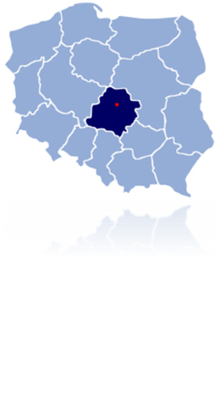

# **WOJEWÓDZTWO ŁÓDZKIE**

[](https://www.google.pl/url?sa=i&rct=j&q=&esrc=s&source=images&cd=&cad=rja&uact=8&ved=&url=https://pl.wikipedia.org/wiki/Flaga_wojew%C3%B3dztwa_%C5%82%C3%B3dzkiego&psig=AOvVaw19Lt9IntH_vbvmkok7UwlU&ust=1575111622734667)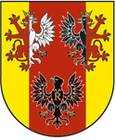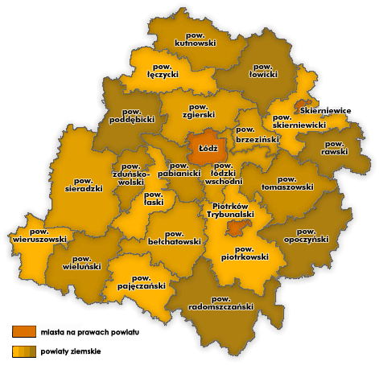

*Mapa, herb i flaga województwa łódzkiego*

Województwo łódzkie zajmuje obszar o powierzchni 18 218,95 km kw. Według danych Głównego Urzędu Statystycznego na dzień 31 grudnia 2023 roku w regionie mieszkało 2 362 519 osób. Gęstość zaludnienia na kilometr kwadratowy wyniosła 129,7 osoby. Na tle kraju województwo łódzkie zajmuje dziewiąte miejsce pod względem powierzchni i szóste miejsce pod względem liczby ludności.

Administracyjnie województwo podzielone jest na 24 powiaty, w tym trzy grodzkie (miasta Łódź, Piotrków Trybunalski i Skierniewice). W Łódzkiem jest 177 gmin: 18 miejskich, 117 wiejskich i 42 miejsko-wiejskie. W 2023 roku w regionie znajdowały się 52 miasta. 1 stycznia przybyły cztery nowe - prawa miejskie odzyskały zdegradowane do rangi wsi w 1870 roku: Jeżów, Dąbrowice, Rozprza i Ujazd.

## Wykres 1.1. Ludność Polski według województw – stan na 31.12.2023

*Źródło: dane Głównego Urzędu Statystycznego*

## Wykres 1.2. Ludność Polski w 2023 roku według miejsca zamieszkania

*Źródło: dane Głównego Urzędu Statystycznego*

## Wykres 1.3. Ludność Polski w 2023 roku według województw i płci

*Źródło: dane Głównego Urzędu Statystycznego*

## Wykres 1.4. Ludność Polski według województw w procentach – stan na 31.12.2023

*Źródło: dane Głównego Urzędu Statystycznego*

## Wykres 1.5. Przyrost naturalny w Polsce w 2023 roku – współczynnik na 1 000 mieszkańców

*Źródło: dane Głównego Urzędu Statystycznego*

# **DZIAŁ 2. DEMOGRAFIA**



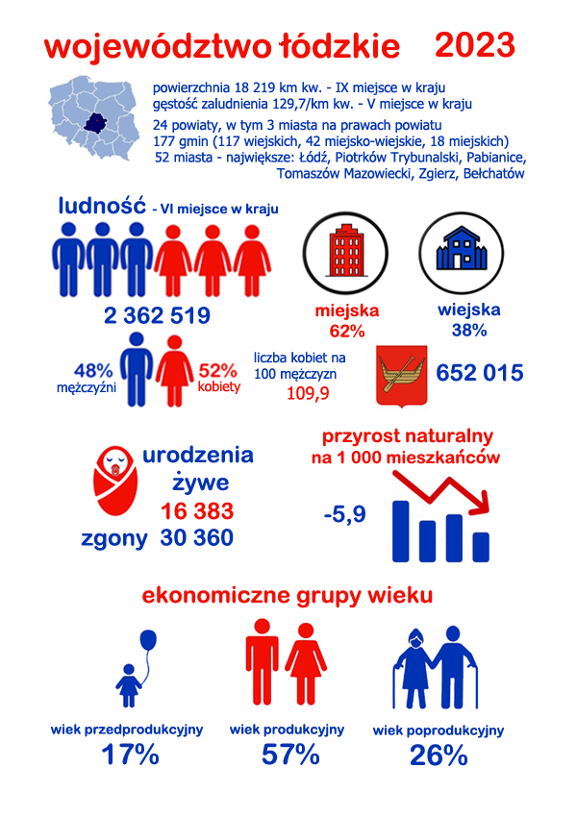

## DEMOGRAFIA

Województwo łódzkie w dniu 31 grudnia 2023 roku, według danych Głównego Urzędu Statystycznego liczyło 2 362 519 mieszkańców, tj. o 15 964 osoby mniej niż w 2022 roku, kiedy to miało 2 378 483 mieszkańców. Zmianie nie uległa struktura demograficzna: 62% ludności zamieszkiwało miasta, 38% wsie, kobiety wciąż stanowiły 52% populacji regionu. Na 100 mężczyzn przypadało 110 kobiet. Powiat łódzki grodzki na koniec 2023 roku liczył 652 015 mieszkańców, tj. o 6 429 osób mniej niż w 2022 roku. W Łodzi zamieszkiwało 28% populacji województwa.

Największą liczbę mieszkańców spośród powiatów ziemskich – podobnie jak w 2022 roku – posiadały powiaty:

* zgierski 166 340, tj. o 197 osób mniej niż w 2022 roku,
* pabianicki 119 066, tj. o 250 osób mniej niż w 2022 roku,
* sieradzki 111 477, tj. o 873 osoby mniej niż w 2022 roku,
* tomaszowski 110 634, tj. o 805 osób mniej niż w 2022 roku.

Do powiatów liczących powyżej 100 tys. mieszkańców należały również powiaty: bełchatowski (108 599) i radomszczański (106 671). Najmniejszą liczbę ludności miały powiaty: brzeziński (30 159) i skierniewicki (37 787).

W 52 miastach w 2023 roku zamieszkiwało 1 459 655 osób, tj. o 9 154 mniej niż w 2022 roku. Ludność miejska stanowiła 61,78% ogólnej liczby mieszkańców regionu, tj. o 0,03 punktu procentowego więcej niż w roku poprzednim. Spośród powiatów ziemskich najwyższy odsetek ludności miejskiej posiadały powiaty: pabianicki (68,4%), zgierski (66,2%) i zduńskowolski (63,4%).

Mieszkańcy wsi stanowili 38,22% ludności województwa. Według stanu na dzień 31 grudnia 2023 roku na wsi mieszkały 902 864 osoby, tj. o 6 810 mniej niż w roku poprzednim. Powiaty typowo wiejskie to: skierniewicki (97,6% ludności) i piotrkowski (89,1%).

## Tabela 2.1. Gminy województwa łódzkiego w 2023 roku według liczby mieszkańców (w tysiącach)

|  |  |  |  |  |  |  |  |  |  |  |  |
| --- | --- | --- | --- | --- | --- | --- | --- | --- | --- | --- | --- |
| Rok 2023 | Ogółem | **Populacja gminy (w tysiącach)** | | | | | | | | | |
| poniżej 2 | 2-3,9 | 4-4,9 | 5-5,9 | 6-6,9 | 7-7,9 | 8-9,9 | 10-12,9 | 13-19,9 | 20  i więcej |
| liczba gmin | 177 | 2 | 35 | 34 | 25 | 15 | 10 | 11 | 14 | 14 | 17 |
| liczba mieszkańców  (w tysiącach)  razem | 2 362,5 | 3,5 | 114,2 | 150,9 | 134,6 | 95,1 | 74,5 | 95,9 | 163,4 | 210,1 | 1 320,4 |

*Źródło: dane Głównego Urzędu Statystycznego*

## Wykres 2.1. Gminy województwa łódzkiego w 2023 roku według liczby mieszkańców (w tysiącach)

## Tabela 2.2. Miasta województwa łódzkiego w 2023 roku według liczby mieszkańców (w tysiącach)

|  |  |  |  |  |  |  |  |  |  |
| --- | --- | --- | --- | --- | --- | --- | --- | --- | --- |
| Rok 2023 | Ogółem | **Miasta o liczbie mieszkańców (w tysiącach)** | | | | | | | |
| poniżej 2 | 2-4,9 | 5-9,9 | 10-19,9 | 20-49,9 | 50-99,9 | 100-199,9 | 200 i więcej |
| liczba miast | 52 | 9 | 12 | 8 | 9 | 8 | 5 | - | 1 |
| liczba mieszkańców  (w tysiącach) razem | 1 459,7 | 13,1 | 36,9 | 54,4 | 138,4 | 274,4 | 290,4 | - | 652,0 |

*Źródło: dane Głównego Urzędu Statystycznego*

## Tabela 2.3. Gminy województwa łódzkiego w 2023 roku według liczby mieszkańców terenów wiejskich (w tysiącach)

|  |  |  |  |  |  |  |
| --- | --- | --- | --- | --- | --- | --- |
| 2023 | Ogółem | Gminy wiejskie i miejsko-wiejskie  o liczbie mieszkańców (w tysiącach) | | | | |
| poniżej  2 | 2-4,9 | 5-6,9 | 7-9,9 | 10 i więcej |
| liczba gmin | 159 | 3 | 76 | 42 | 23 | 15 |
| liczba  mieszkańców  terenów wiejskich  (w tysiącach) | 902,9 | 4,4 | 288,1 | 239,1 | 187,4 | 183,9 |

*Źródło: dane Głównego Urzędu Statystycznego*

Według Głównego Urzędu Statystycznego w 2023 roku na terenie województwa łódzkiego odnotowano 30 360 zgonów (o 2 997 mniej niż w roku 2022) i 16 383 urodzenia żywe (o 1 780 mniej niż w roku poprzednim). Współczynnik zgonów liczony na 1 000 mieszkańców wyniósł 12,81 i był niższy od ubiegłorocznego o 1,17. Współczynnik urodzeń żywych na 1 000 mieszkańców wyniósł 6,91 i był niższy od współczynnika z roku 2022, który wynosił 7,61.

Współczynnik urodzeń żywych na wsi był wyższy niż w miastach i wynosił 7,15   
(miasta – 6,76) na 1 000 mieszkańców. W Łódzkiem w 2017 roku współczynnik przekraczający 10 urodzeń na 1 000 mieszkańców posiadało 10 powiatów, w roku 2018 siedem, rok później tylko dwa powiaty zanotowały taki współczynnik, a w roku 2020 zaledwie jeden – powiat rawski. Od 2021 roku w żadnym powiecie nie odnotowano współczynnika powyżej 10. Od dwóch lat najwyższy współczynnik ma powiat skierniewicki: w 2023 roku 8,36, rok wcześniej 9,31. Najniższy współczynnik urodzeń żywych w 2023 roku osiągnęły powiaty: zduńskowolski (5,73) oraz pajęczański (5,88).

Różnica pomiędzy liczbą urodzeń żywych a liczbą zgonów wyniosła w 2023 roku -13 977 osoby. W porównaniu do roku poprzedniego ujemny przyrost (ubytek) naturalny zmalał o 1 217 osób. W miastach przyrost naturalny wynosił -9 784, na wsi -4 193. W Łódzkiem współczynnik przyrostu naturalnego na 1 000 mieszkańców cały czas jest ujemny. W 2023 roku wyniósł -5,90, podczas gdy współczynnik ogólnokrajowy równał się -3,62.

## Tabela 2.4. Przyrost (ubytek) naturalny w województwie łódzkim w latach 2017-2023 - współczynnik na 1 000 mieszkańców

|  |  |
| --- | --- |
| rok | przyrost naturalny na 1 000 mieszkańców |
| 2017 | -2,98 |
| 2018 | -3,47 |
| 2019 | -3,64 |
| 2020 | -6,09 |
| 2021 | -7,60 |
| 2022 | -6,37 |
| 2023 | -5,90 |

*Źródło: wyliczenie własne na podstawie danych Głównego Urzędu Statystycznego*

W 2023 roku (podobnie jak rok wcześniej), dodatni przyrost naturalny odnotowano w sześciu gminach, a najlepsze wyniki w przeliczeniu na 1 000 mieszkańców osiągnęły gmina Chąśno (przyrost 4,87) i miasto Rzgów (3,19). Najniższy współczynnik przyrostu naturalnego na 1 000 mieszkańców odnotowano na terenach wiejskich w gminie Jeżów (-13,35) oraz w gminie Bedlno (-13,03).

Jeśli chodzi o powiaty, to najmniejszy ubytek naturalny zanotowały powiaty: wieruszowski (współczynnik -2,41), bełchatowski (-2,73) i skierniewicki (-2,88). Najgorsza sytuacja demograficzna miała miejsce w powiecie kutnowskim (współczynnik -8,35) oraz miastach Łódź (-7,43) i Piotrków Trybunalski (-7,00).

Mieszkaniec naszego regionu żyje nieco krócej niż przeciętny Polak. W 2023 roku przeciętne trwanie życia mężczyzn w Polsce wyniosło 74,7 roku, natomiast kobiet 82 lata. W województwie łódzkim było to odpowiednio 73,2 i 81,2.

## Tabela 2.5. Przeciętne trwanie życia noworodka płci męskiej w wybranych latach

|  |  |  |  |  |  |  |  |
| --- | --- | --- | --- | --- | --- | --- | --- |
| **Płeć** | **Mężczyźni** | | | | | | |
| **Rok** | **1990** | **2000** | **2010** | **2019** | **2020** | **2022** | **2023** |
| Polska ogółem | 66,2 | 69,7 | 72,1 | 74,1 | 72,6 | 73,4 | 74,7 |
| Łódzkie ogółem | 65,3 | 67,9 | 70,1 | 72,5 | 71,1 | 72,1 | 73,2 |
| Łódzkie miasta | 64,9 | 67,8 | 70,3 | 73,0 | 71,3 | 72,2 | 72,8 |
| Łódzkie wsie | 65,9 | 68,2 | 70,0 | 71,8 | 70,7 | 72,0 | 72,9 |

*Źródło: dane Głównego Urzędu Statystycznego*

## Tabela 2.6. Przeciętne trwanie życia noworodka płci żeńskiej w wybranych latach

|  |  |  |  |  |  |  |  |
| --- | --- | --- | --- | --- | --- | --- | --- |
| **Płeć** | **Kobiety** | | | | | | |
| **Rok** | **1990** | **2000** | **2010** | **2019** | **2020** | **2022** | **2023** |
| Polska ogółem | 75,2 | 78,0 | 80,6 | 81,8 | 80,7 | 81,1 | 82,0 |
| Łódzkie ogółem | 74,5 | 77,2 | 79,4 | 81,0 | 79,6 | 80,0 | 81,2 |
| Łódzkie miasta | 74,0 | 76,7 | 79,2 | 80,7 | 79,6 | 79,7 | 81,1 |
| Łódzkie wsie | 75,3 | 78,2 | 80,0 | 81,7 | 79,8 | 80,6 | 81,6 |

*Źródło: dane Głównego Urzędu Statystycznego*

W strukturze ludności województwa łódzkiego obserwuje się stały ubytek ludności w wieku przedprodukcyjnym. W 2023 roku liczba mieszkańców do lat 17 wyniosła 405 071 osób i zmalała o 5 713 w stosunku do roku 2022. Ludność w wieku przedprodukcyjnym w 2023 roku stanowiła 17,15% populacji regionu. Na wsi ten odsetek był wyższy (19,25%) niż w mieście (15,85%). Odsetek mężczyzn w wieku przedprodukcyjnym (18,48%) był wyższy niż odsetek kobiet (15,93%).

Jeśli chodzi o grupę osób w wieku produkcyjnym, czyli kobiety w wieku 18-59 lat i mężczyzn w wieku 18-64 lata – tu również obserwujemy utrzymującą się tendencję spadkową. W 2023 roku w województwie łódzkim mieszkało 1 346 438 osób w wieku produkcyjnym, czyli o 16 196 osób mniej niż rok wcześniej. Osoby w wieku produkcyjnym stanowiły 56,99% populacji, przy czym w miastach odsetek ten wynosił 56,06% a na wsi 58,50%. W wieku produkcyjnym w 2023 roku było 63,31% mężczyzn i 51,24% kobiet.

## Tabela 2.7. Odsetek osób w wieku produkcyjnym w województwie łódzkim w latach 2015-2023

|  |  |
| --- | --- |
| rok | odsetek ludzi w wieku produkcyjnym |
| 2015 | 61,38 |
| 2016 | 60,71 |
| 2017 | 60,02 |
| 2018 | 59,37 |
| 2019 | 58,75 |
| 2020 | 58,26 |
| 2021 | 57,89 |
| 2022 | 57,29 |
| 2023 | 56,99 |

*Źródło: wyliczenie własne na podstawie danych Głównego Urzędu Statystycznego*

W stosunku do roku poprzedniego, w 2023 roku liczba ludności w wieku poprodukcyjnym wzrosła o 5 945 osób i wyniosła 611 010. Udział ludności w tym przedziale wiekowym wynosił 25,86% i zwiększył się o 0,4 punktu procentowego w stosunku do roku 2022. Tendencja ta jest wynikiem starzenia się społeczeństwa. W wieku poprodukcyjnym odsetek kobiet (32,82%) był niemal dwukrotnie wyższy niż odsetek mężczyzn (18,21%). W wieku poprodukcyjnym było 410 076 osób mieszkających w miastach i 200 934 mieszkańców wsi.

2023 był kolejnym rokiem, w którym mieliśmy do czynienia z  pogłębianiem się zjawiska, kiedy liczba ludzi starszych (w wieku poprodukcyjnym) przewyższa liczbę ludności w wieku przedprodukcyjnym.

## Tabela 2.8. Nadwyżka liczby osób w wieku poprodukcyjnym nad liczbą osób w wieku przedprodukcyjnym w województwie łódzkim w latach 2015-2023

|  |  |
| --- | --- |
| rok | nadwyżka liczby osób w wieku poprodukcyjnym  nad liczbą osób w wieku przedprodukcyjnym |
| 2015 | 125 848 |
| 2016 | 141 241 |
| 2017 | 154 123 |
| 2018 | 166 348 |
| 2019 | 178 319 |
| 2020 | 185 343 |
| 2021 | 189 381 |
| 2022 | 194 281 |
| 2023 | 205 939 |

*Źródło: wyliczenie własne na podstawie danych Głównego Urzędu Statystycznego*

Demografowie prognozują, że do 2060 roku w województwie łódzkim ubędzie 601 tysięcy mieszkańców, co da nam II miejsce w kraju. Większy ubytek (ponad milion ludzi) zanotuje tylko województwo śląskie. W 2023 roku Główny Urząd Statystyczny po raz pierwszy przedstawił prognozę liczby ludności na poziomie powiatów, z której wynika, że do 2060 roku Łodzi grozi największa katastrofa demograficzna w skali kraju. Spadek liczby ludności na poziomie 30% (o 200 tysięcy mieszkańców) nie jest przewidywany dla żadnego innego miasta ani powiatu w Polsce!

## Tabela 2.9. Prognozowana liczba ludności w województwie łódzkim do 2060 roku (w tysiącach)

|  |  |  |  |  |  |
| --- | --- | --- | --- | --- | --- |
| **Województwo** | **2022** | **2030** | **2040** | **2050** | **2060** |
| Łódzkie | 2 378 | 2 289 | 2 125 | 1 951 | 1 777 |

*Źródło: dane Głównego Urzędu Statystycznego*

## Tabela 2.10. Prognozowana liczba ludności w powiatach województwa łódzkiego do 2060 roku

|  |  |  |  |  |  |  |  |
| --- | --- | --- | --- | --- | --- | --- | --- |
|  | **2022 */** | **2030** | **2040** | **2050** | **2060** | **ubytek do 2060** | **ubytek  w %** |
| **ŁÓDZKIE** | **2 378 483** | **2 288 674** | **2 124 512** | **1 950 835** | **1 777 320** | **601 163** | **25,3%** |
| bełchatowski | 109 035 | 105 522 | 98 535 | 90 477 | 82 221 | 26 814 | **24,6%** |
| kutnowski | 91 563 | 87 030 | 79 391 | 71 453 | 64 064 | 27 499 | **30,0%** |
| łaski | 48 992 | 47 846 | 45 199 | 42 049 | 38 678 | 10 314 | **21,1%** |
| łęczycki | 47 002 | 44 609 | 40 636 | 36 512 | 32 615 | 14 387 | **30,6%** |
| łowicki | 74 606 | 70 819 | 64 882 | 58 752 | 52 725 | 21 881 | **29,3%** |
| łódzki wschodni | 74 361 | 77 290 | 77 514 | 76 202 | 73 393 | 968 | **1,3%** |
| opoczyński | 72 310 | 68 422 | 62 782 | 56 685 | 50 555 | 21 755 | **30,1%** |
| pabianicki | 119 316 | 118 731 | 114 329 | 109 001 | 102 720 | 16 596 | **13,9%** |
| pajęczański | 49 064 | 46 229 | 42 198 | 38 076 | 33 994 | 15 070 | **30,7%** |
| piotrkowski | 90 519 | 89 545 | 86 109 | 81 545 | 75 924 | 14 595 | **16,1%** |
| poddębicki | 39 621 | 38 406 | 36 058 | 33 413 | 30 740 | 8 881 | **22,4%** |
| radomszczański | 107 575 | 101 870 | 93 292 | 84 156 | 75 119 | 32 456 | **30,2%** |
| rawski | 46 415 | 45 042 | 41 768 | 38 179 | 34 540 | 11 875 | **25,6%** |
| sieradzki | 112 350 | 107 277 | 99 278 | 90 540 | 81 555 | 30 795 | **27,4%** |
| skierniewicki | 37 799 | 37 242 | 35 793 | 33 943 | 31 691 | 6 108 | **16,2%** |
| tomaszowski | 111 439 | 106 647 | 98 377 | 89 613 | 80 836 | 30 603 | **27,5%** |
| wieluński | 73 140 | 69 777 | 64 388 | 58 404 | 52 471 | 20 669 | **28,3%** |
| wieruszowski | 41 583 | 40 566 | 38 437 | 35 925 | 33 054 | 8 529 | **20,5%** |
| zduńskowolski | 63 742 | 60 831 | 56 116 | 50 996 | 45 778 | 17 964 | **28,2%** |
| zgierski | 166 537 | 167 181 | 161 458 | 153 775 | 144 364 | 22 173 | **13,3%** |
| brzeziński | 30 246 | 30 278 | 29 226 | 27 816 | 26 163 | 4 083 | **13,5%** |
| m. Łódź | 658 444 | 621 350 | 562 932 | 507 970 | 458 440 | 200 004 | **30,4%** |
| m. Piotrków Tryb. | 67 264 | 62 869 | 56 352 | 49 786 | 43 748 | 23 516 | **35,0%** |
| m. Skierniewice | 45 560 | 43 295 | 39 462 | 35 567 | 31 932 | 13 628 | **29,9%** |

*\*/ dane empiryczne*

*Źródło: dane Głównego Urzędu Statystycznego*

Społeczeństwo cały czas będzie się starzeć. W 2060 roku w regionie odsetek osób 65+ wzrośnie do 35%. Wskaźnik obciążenia demograficznego osobami starszymi, czyli proporcja liczby osób powyżej 65. roku życia do liczby osób w wieku 15-64 lata cały czas będzie rósł i w 2060 roku wyniesie dwa razy więcej niż miało to miejsce w 2020 roku.

## Tabela 2.11. Prognozowany procentowy udział osób w wieku 65 lat i więcej w populacji województwa łódzkiego do 2060 roku

|  |  |  |  |  |  |
| --- | --- | --- | --- | --- | --- |
| **Województwo** | **2022** | **2030** | **2040** | **2050** | **2060** |
| Łódzkie | 22 | 24 | 27 | 32 | 35 |

*Źródło: dane Głównego Urzędu Statystycznego*

## Tabela 2.12. Wskaźnik obciążenia osobami starszymi w województwie łódzkim do 2050 roku

|  |  |  |  |  |  |  |  |  |  |
| --- | --- | --- | --- | --- | --- | --- | --- | --- | --- |
| Łódzkie | Dane rzeczywiste | | | Prognoza | | | | | |
| Rok | 2010 | 2015 | 2020 | 2025 | 2030 | 2035 | 2040 | 2045 | 2050 |
| Wskaźnik | 21,0 | 25,8 | 32,0 | 37,5 | 39,8 | 41,8 | 46,2 | 53,5 | 63,1 |

*Źródło: dane Głównego Urzędu Statystycznego*

## Wykres 2.2. Ludność województwa łódzkiego w latach 2015-2023

## Wykres 2.3. Ludność województwa łódzkiego w 2023 roku według powiatów

## Wykres 2.4. Ludność województwa łódzkiego w 2023 roku według powiatów i płci

## Wykres 2.5. Gęstość zaludnienia na 1 km kw. w województwie łódzkim w 2023 roku według powiatów

## Wykres 2.6. Stosunek liczby kobiet do liczby mężczyzn w województwie łódzkim w zależności od wieku (stan na dzień 31.12.2023 roku)



## Wykres 2.7. Prognozowany procentowy udział osób w wieku 65 lat i więcej w populacji województwa łódzkiego w wybranych latach

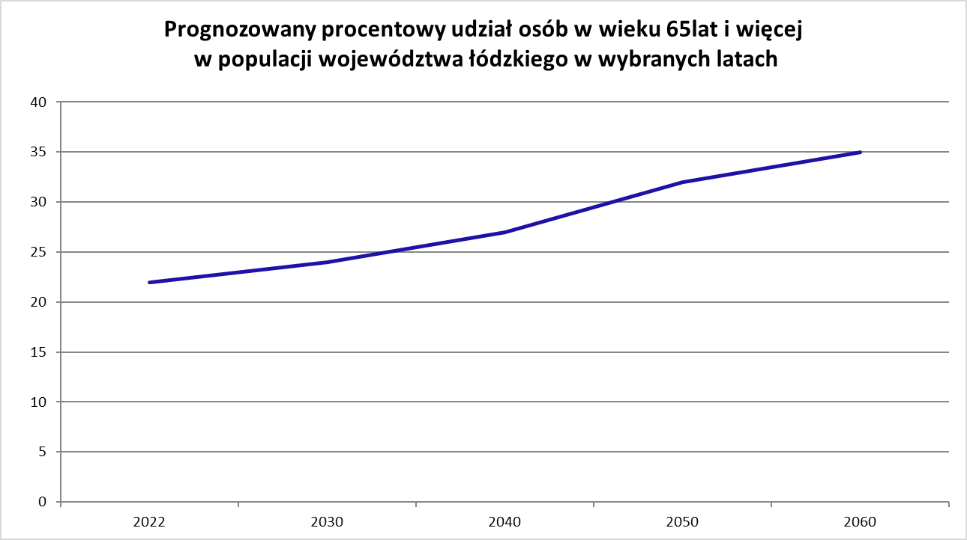

## Wykres 2.8. Przyrost naturalny w 2023 roku według powiatów – współczynnik na 1 000 mieszkańców

## Wykres 2.9. Odsetek ludności w wieku przedprodukcyjnym, produkcyjnym i poprodukcyjnym w 2023 roku według płci

## Wykres 2.10. Odsetek ludności w wieku produkcyjnym i nieprodukcyjnym w 2023 roku według powiatów

## Tabela 2.13. Powierzchnia, ludność i gęstość zaludnienia województwa łódzkiego w 2023 roku

|  |  |  |  |  |  |  |  |
| --- | --- | --- | --- | --- | --- | --- | --- |
| **Powiat** | **Powierzchnia** | | **Ludność (w tys.)** | | | **Liczba kobiet  na 100 mężczyzn** | **Gęstość  zaludnienia  na 1 km2** |
| **km2** | **%** | **ogółem** | **%** | **w tym: kobiety** |
| **WOJEWÓDZTWO** | **18 219** | **100,0** | **2 362,52** | **100,0** | **1 236,8** | **109,9** | **129,7** |
| **Miasta na prawach  powiatu** | **395** | **2,2** | **763,72** | **32,3** | **413,6** | **118,1** | **1933,5** |
| m. Łódź | 293 | 1,6 | 652,02 | 27,6 | 354,4 | 119,1 | 2225,3 |
| m. Piotrków Tryb. | 67 | 0,4 | 66,52 | 2,8 | 35,4 | 113,9 | 992,8 |
| m. Skierniewice | 35 | 0,2 | 45,18 | 1,9 | 23,8 | 110,9 | 1291,0 |
| **Powiaty:** | **17 824** | **97,8** | **1 598,80** | **67,7** | **823,3** | **106,2** | **89,7** |
| bełchatowski | 968 | 5,3 | 108,60 | 4,6 | 55,6 | 104,8 | 112,2 |
| kutnowski | 887 | 4,9 | 90,67 | 3,8 | 47,2 | 108,8 | 102,2 |
| łaski | 618 | 3,4 | 48,74 | 2,1 | 25,0 | 105,5 | 78,9 |
| łęczycki | 773 | 4,2 | 46,67 | 2,0 | 24,0 | 105,6 | 60,4 |
| łowicki | 988 | 5,4 | 74,01 | 3,1 | 38,2 | 106,8 | 74,9 |
| łódzki wschodni | 500 | 2,7 | 74,71 | 3,2 | 38,8 | 108,2 | 149,4 |
| opoczyński | 1 040 | 5,7 | 71,78 | 3,0 | 36,4 | 102,6 | 69,0 |
| pabianicki | 492 | 2,7 | 119,07 | 5,0 | 62,8 | 111,8 | 242,0 |
| pajęczański | 804 | 4,4 | 48,58 | 2,1 | 24,5 | 101,4 | 60,4 |
| piotrkowski | 1 429 | 7,8 | 90,12 | 3,8 | 45,7 | 103,0 | 63,1 |
| poddębicki | 881 | 4,8 | 39,36 | 1,7 | 19,9 | 102,5 | 44,7 |
| radomszczański | 1 443 | 7,9 | 106,67 | 4,5 | 54,5 | 104,5 | 73,9 |
| rawski | 646 | 3,5 | 46,08 | 2,0 | 23,4 | 102,9 | 71,3 |
| sieradzki | 1 491 | 8,2 | 111,48 | 4,7 | 57,1 | 104,9 | 74,8 |
| skierniewicki | 753 | 4,1 | 37,79 | 1,6 | 19,0 | 101,0 | 50,2 |
| tomaszowski | 1 025 | 5,6 | 110,63 | 4,7 | 57,8 | 109,3 | 107,9 |
| wieluński | 926 | 5,1 | 72,59 | 3,1 | 37,1 | 104,8 | 78,4 |
| wieruszowski | 577 | 3,2 | 41,45 | 1,8 | 20,9 | 102,2 | 71,8 |
| zduńskowolski | 369 | 2,0 | 63,33 | 2,7 | 32,7 | 106,8 | 171,6 |
| zgierski | 855 | 4,7 | 166,34 | 7,0 | 87,0 | 109,7 | 194,5 |
| brzeziński | 359 | 2,0 | 30,16 | 1,3 | 15,6 | 107,4 | 84,0 |

*Źródło: dane Głównego Urzędu Statystycznego*

## Tabela 2.14. Ludność województwa łódzkiego w 2023 roku według powiatów i płci – stan w dniu 31.12.



*Źródło: dane Głównego Urzędu Statystycznego*

## Tabela 2.15. Ludność w powiatach i gminach województwa łódzkiego w 2023 roku















*Źródło: dane Głównego Urzędu Statystycznego*

## Tabela 2.16. Ruch naturalny ludności w powiatach województwa łódzkiego w 2023 roku



*Źródło: dane Głównego Urzędu Statystycznego*

## Tabela 2.17. Ruch naturalny ludności w powiatach i gminach województwa łódzkiego w 2023 roku













*Źródło: dane Głównego Urzędu Statystycznego*

## Tabela 2.18. Ludność w powiatach w 2023 roku według miejsca zamieszkania i wieku (faktycznie zamieszkała – stan w dniu 31.12.)





*Źródło: dane Głównego Urzędu Statystycznego*

## Tabela 2.19. Ludność województwa łódzkiego w wieku produkcyjnym i nieprodukcyjnym w 2023 roku według powiatów i płci



*Źródło: dane Głównego Urzędu Statystycznego*

## Tabela 2.20. Odsetek ludności województwa łódzkiego w wieku produkcyjnym i nieprodukcyjnym w 2022 roku według powiatów i płci



*Źródło: dane Głównego Urzędu Statystycznego*

# **DZIAŁ 3. STAN ZDROWIA LUDNOŚCI**



## 

## STAN ZDROWIA LUDNOŚCI

Na terenie województwa łódzkiego w 2023 roku zanotowano 30 360 zgonów, tj. o 2 997 mniej niż w 2022 roku. Współczynnik zgonów na 1 000 mieszkańców wyniósł 12,81 i był niższy o 1,17 od współczynnika z roku poprzedniego.

Z ogólnej liczby zgonów 65% stanowiły zgony mieszkańców miast. W 2023 roku   
w miastach województwa łódzkiego zmarło 19 707 osób, co dało współczynnik 13,43 zgonów na 1 000 mieszkańców. Na wsiach w tym samym czasie odnotowano 10 653 zgony, co dało współczynnik 11,79 zgonów na 1 000 mieszkańców.

Według danych GUS, tylko w powiecie bełchatowskim współczynnik zgonów na 1 000 mieszkańców nie przekroczył 10 i wyniósł 9,38. Największą umieralność zanotowano w powiecie kutnowskim (współczynnik 14,71) i w Łodzi (14,45).

Analizując zgony według płci, stwierdzamy, że w województwie odwrócił się trend i w 2023 roku umarło więcej mężczyzn niż kobiet. W badanym okresie odnotowano 15 275 zgonów mężczyzn i 15 085 zgonów kobiet. Z ogólnej liczby zgonów – 80% to zgony osób powyżej 65. roku życia. Zgony osób w wieku 85 lat i więcej stanowiły 29% wszystkich zgonów.

Należy zauważyć, że w województwie łódzkim w 2023 roku 93% kobiet umarło po 60. roku życia, podczas gdy zgony mężczyzn w tej grupie wiekowej stanowiły 80%. Zgony panów w wieku 20-59 stanowiły 19% wszystkich zgonów mężczyzn, natomiast zgony pań w tej samej grupie wiekowej – 7% wszystkich zgonów kobiet.

## ZGONY – PRZYCZYNY

Najczęstszymi przyczynami zgonów w regionie w 2023 roku, podobnie jak w latach poprzednich, były :

1. choroby układu krążenia – 9 128, spadek o 702;
2. nowotwory – 7 499, wzrost o 198;
3. choroby układu oddechowego – 2 775, wzrost o 144.

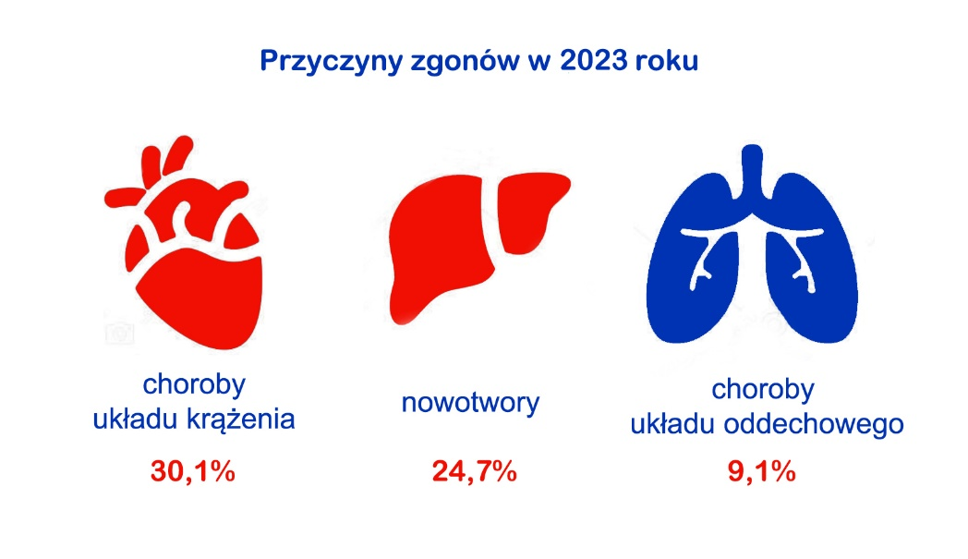

Co trzeci zgon w 2023 roku w województwie łódzkim był spowodowany chorobami układu krążenia. Zgony z tego powodu stanowiły 30,1% ogólnej liczby zgonów. W 2022 roku było to 29,5%. Współczynnik zgonów w 2023 roku wyniósł 38,51 na 10 tys. mieszkańców i był niższy o 2,70 od współczynnika z roku 2022.

Najwyższy współczynnik odnotowano – podobnie jak rok wcześniej – w powiatach: kutnowskim (50,26) i poddębickim (47,57). Najniższy w powiatach: łódzkim wschodnim (29,51) i bełchatowskim (30,49). Liczba zgonów z tej przyczyny rosła wraz z wiekiem – 14,1% zgonów nastąpiło w grupie wiekowej 60-69 lat, 25,3% u siedemdziesięciolatków, a 55,3% u osiemdziesięciolatków.

W 2023 roku z powodu chorób i wad wrodzonych układu krążenia zmarło 4 115 mężczyzn i 5 023 kobiet. Przewaga zgonów kobiet wystąpiła zarówno w miastach jak i na wsiach. Współczynnik zgonów kobiet na 10 tys. w 2023 roku wyniósł 40,48, natomiast mężczyzn 36,43. Wśród przyczyn zgonów z powodu chorób układu krążenia dominowała choroba niedokrwienna serca (I20-I25[1]) – 2 997 zgonów, inne choroby serca (I30-I52) – 2 609 zgonów i choroby naczyń mózgowych (I60-I69) – 1 921 zgonów.

Drugą w kolejności przyczyną zgonów mieszkańców regionu były nowotwory, które w 2023 roku były powodem 24,7% wszystkich zgonów. W omawianym roku z tego powodu zmarło 7 499 osób, z czego 52% to mężczyźni. W miastach na nowotwory zmarło dwa razy więcej ludzi niż na wsiach.

W Łódzkim współczynnik zgonów z powodu nowotworów wyniósł 31,6 na 10 000 mieszkańców (wzrost o 1,04). Najwyższy był w powiatach: poddębickim (36,44) i kutnowskim (35,55), a najniższy w powiatach: rawskim (22,70) i łódzkim wschodnim (26,02). 26% zgonów z powodu nowotworów miało miejsce w grupie wiekowej 60-69 lat, 37% wśród siedemdziesięciolatków, a 24% wśród osiemdziesięciolatków.

Śmiercią najczęściej kończyły się nowotwory złośliwe narządów trawiennych (C15-C26). Z tego powodu zmarły 1 934 osób, co stanowiło 25,8% zgonów z powodu nowotworów. Największe żniwo zebrały: nowotwór złośliwy jelita grubego (C18) – 566 zgonów, nowotwór złośliwy żołądka (C16) – 322 zgony i nowotwór złośliwy trzustki (C25) – 320 zgonów. Śmiertelne były również nowotwory złośliwe narządów oddechowych i klatki piersiowej (C30-C39), z powodu których zmarły 1 732 osoby (23,1% wszystkich zgonów z powodu nowotworów). W tej grupie chorób śmiercią najczęściej kończyły się nowotwory złośliwe oskrzela i płuca (C34) stanowiące 90,8% zgonów z powodu nowotworów narządów oddechowych i 21% zgonów z powodu nowotworów w ogóle.

W 2023 roku na trzecim miejscu wśród przyczyn zgonów znalazły się choroby układu oddechowego, które stanowiły 9,1% wszystkich zgonów. Z tego powodu zmarło 2 775 osób, 55% z nich to kobiety. Współczynnik zgonów wyniósł 11,71 na 10 000 mieszkańców i był wyższy o 0,68 od współczynnika z roku 2022. Najwyższy współczynnik zgonów z powodu chorób układu oddechowego w przeliczeniu na 10 tys. mieszkańców wystąpił w powiatach: brzezińskim (15,57), kutnowskim (15,25) i w Łodzi (15,25), a najniższy w powiatach: wieruszowskim (3,61) i łaskim (5,94). Biorąc pod uwagę wiek osób zmarłych z powodu chorób układu oddechowego, połowa zgonów dotyczyła osiemdziesięciolatków, a 1/3 grupy wiekowej 70-79 lat.

W 2023 roku ponad sześciokrotnie zmalała śmiertelność z powodu zakażenia COVID-19. W 2022 roku z tego powodu odnotowano 2 546 przypadków śmiertelnych, a rok później – 394. Współczynnik zgonów na 10 000 mieszkańców wyniósł odpowiednio 10,67 i 1,66. Największą śmiertelność zanotowano w Łodzi, gdzie w przeliczeniu na 10 000 mieszkańców zmarło 2,64 osób.

## Wykres 3.1. Zgony w 2023 roku według powiatów – współczynnik na 1 000 mieszkańców

## Wykres 3.2. Przyczyny zgonów w województwie łódzkim w 2023 roku

## Wykres 3.3. Zgony z powodu chorób układu krążenia w 2023 roku według powiatów – współczynnik na 10 000 mieszkańców

## Wykres 3.4. Zgony z powodu chorób układu krążenia w 2023 roku według rodzaju schorzenia

## Wykres 3.5. Zgony z powodu nowotworów w 2023 roku według powiatów – współczynnik na 10 000 mieszkańców

## Wykres 3.6. Zgony z powodu nowotworów w 2023 roku według umiejscowienia

## Wykres 3.7. Zgony z powodu chorób układu oddechowego w 2023 roku według powiatów – współczynnik na 10 000 mieszkańców

## Wykres 3.8. Zgony z powodu COVID-19 w 2023 roku według powiatów – współczynnik na 10 000 mieszkańców

## Tabela 3.1. Zgony w 2023 roku według płci i miejsca zamieszkania

 *Źródło: dane Głównego Urzędu Statystycznego*

## Tabela 3.2. Współczynnik zgonów w 2023 roku na 10 000 mieszkańców według płci i miejsca zamieszkania

 *Źródło: wyliczenia własne na podstawie danych Głównego Urzędu Statystycznego*

## Tabela 3.3. Zgony w powiatach w 2023 roku według wieku ogółem

 *Źródło: dane Głównego Urzędu Statystycznego*

## Tabela 3.4. Zgony w powiatach w 2023 roku według wieku – mężczyźni

 *Źródło: dane Głównego Urzędu Statystycznego*

## Tabela 3.5. Zgony w powiatach w 2023 roku według wieku – kobiety

 *Źródło: dane Głównego Urzędu Statystycznego*

## Tabela 3.6. Współczynnik zgonów w powiatach w 2023 roku na 10 000 mieszkańców według wieku ogółem

*Źródło: wyliczenia własne na podstawie danych Głównego Urzędu Statystycznego*

## Tabela 3.7. Współczynnik zgonów w powiatach w 2023 roku na 10 000 mieszkańców według wieku – mężczyźni

 *Źródło: wyliczenia własne na podstawie danych Głównego Urzędu Statystycznego*

## Tabela 3.8. Współczynnik zgonów w powiatach w 2023 roku na 10 000 mieszkańców według wieku – kobiety

*Źródło: wyliczenia własne na podstawie danych Głównego Urzędu Statystycznego*

## Tabela 3.9. Zgony w powiatach w 2023 roku według wybranych przyczyn

 *Źródło: dane Głównego Urzędu Statystycznego*

## Tabela 3.10. Współczynnik zgonów w powiatach w 2023 roku na 10 000 mieszkańców według wybranych przyczyn

 *Źródło: wyliczenia własne na podstawie danych Głównego Urzędu Statystycznego*

## Tabela 3.11. Zgony w 2023 roku według przyczyn i płci

 *Źródło: dane Głównego Urzędu Statystycznego*

## Tabela 3.12. Zgony w 2023 roku według przyczyn i wieku

 *Źródło: dane Głównego Urzędu Statystycznego*

## Tabela 3.13. Współczynnik zgonów w 2023 roku na 10 000 mieszkańców według przyczyn i wieku

 *Źródło: wyliczenia własne na podstawie danych Głównego Urzędu Statystycznego*

## Tabela 3.14. Zgony w 2023 roku według przyczyn, wieku i płci – mężczyźni

 *Źródło: dane Głównego Urzędu Statystycznego*

## Tabela 3.15. Zgony w 2023 roku według przyczyn, wieku i płci – kobiety

 *Źródło: dane Głównego Urzędu Statystycznego*

## Tabela 3.16. Współczynnik zgonów w 2023 roku na 10 000 mieszkańców – mężczyźni

 *Źródło: wyliczenia własne na podstawie danych Głównego Urzędu Statystycznego*

## Tabela 3.17. Współczynnik zgonów w 2023 roku na 10 000 mieszkańców – kobiety

 *Źródło: wyliczenia własne na podstawie danych Głównego Urzędu Statystycznego*

## Tabela 3.18. Zgony z powodu chorób układu krążenia w powiatach w 2023 roku według wieku

 *Źródło: dane Głównego Urzędu Statystycznego*

## Tabela 3.19. Współczynnik zgonów z powodu chorób układu krążenia w powiatach w 2023 roku na 10 000 mieszkańców według wieku

 *Źródło: wyliczenia własne na podstawie danych Głównego Urzędu Statystycznego*

## Tabela 3.20. Zgony z powodu chorób i wad wrodzonych układu krążenia w latach 2022-2023 według płci

 *Źródło: dane Głównego Urzędu Statystycznego*

## Tabela 3.21. Zgony z powodu chorób i wad wrodzonych układu krążenia w 2023 roku według płci i miejsca zamieszkania

 *Źródło: dane Głównego Urzędu Statystycznego*

## Tabela 3.22. Zgony z powodu nowotworów w powiatach w 2023 roku według wieku

 *Źródło: dane Głównego Urzędu Statystycznego*

## Tabela 3.23. Współczynnik zgonów z powodu nowotworów w powiatach w 2023 roku na 10 000 mieszkańców według wieku

 *Źródło: wyliczenia własne na podstawie danych Głównego Urzędu Statystycznego*

## Tabela 3.24. Zgony z powodu nowotworów w latach 2022-2023 według miejsca zamieszkania

 *Źródło: dane Głównego Urzędu Statystycznego*

## Tabela 3.25. Zgony z powodu nowotworów w 2023 roku według płci i miejsca zamieszkania

 *Źródło: dane Głównego Urzędu Statystycznego*

## Tabela 3.26. Zgony z powodu nowotworów w 2023 roku według wieku i umiejscowienia

 *Źródło: dane Głównego Urzędu Statystycznego*

## Tabela 3.27. Współczynnik zgonów z powodu nowotworów w 2023 roku na 10 000 mieszkańców według wieku i umiejscowienia



*Źródło: wyliczenia własne na podstawie danych Głównego Urzędu Statystycznego*

## Tabela 3.28. Zgony z powodu chorób układu oddechowego w powiatach w 2023 roku według wieku

 *Źródło: dane Głównego Urzędu Statystycznego*

## Tabela 3.29. Współczynnik zgonów z powodu chorób układu oddechowego w powiatach w 2023 roku na 10 000 mieszkańców według wieku

 *Źródło: wyliczenia własne na podstawie danych Głównego Urzędu Statystycznego*

## Tabela 3.30. Zgony z powodu COVID-19 (U07-U12) w powiatach w 2023 roku według wieku



*Źródło: dane Głównego Urzędu Statystycznego*

## Tabela 3.31. Współczynnik zgonów z powodu COVID-19 (U07-U12) w powiatach w 2023 roku na 10 000 mieszkańców według wieku

 *Źródło: wyliczenia własne na podstawie danych Głównego Urzędu Statystycznego*

## ZGONY NIEMOWLĄT

W roku 2023 na terenie województwa łódzkiego zmarło 60 niemowląt, 36 chłopców i 24 dziewczynki. Rok wcześniej odnotowano o 13 zgonów niemowląt więcej.  
W mieście zmarło 35 niemowląt, a na wsi 25. 72% zgonów niemowląt miało miejsce w pierwszym miesiącu życia, 27% zgonów nastąpiło w pierwszej dobie.

Współczynnik zgonów niemowląt liczony na 1 000 urodzeń żywych wyniósł 3,66 i był o 0,36 niższy niż w roku 2022. Najwyższy współczynnik zgonów niemowląt wystąpił w powiatach: opoczyńskim (8,88) i radomszczańskim (8,68), gdzie był 2,4-krotnie wyższy od średniej wojewódzkiej. Najmniej niemowląt w przeliczeniu na 1 000 urodzeń żywych zmarło w powiatach: sieradzkim (1,22) i bełchatowskim (2,76). W ośmiu powiatach nie zmarło żadne niemowlę.

Główną przyczyną zgonów niemowląt w województwie łódzkim w 2023 roku były stany chorobowe rozpoczynające się w okresie okołoporodowym. Stanowiły one połowę wszystkich zgonów. Na drugim miejscu znalazły się wrodzone wady rozwojowe oraz zniekształcenia i aberracje chromosomowe, które były przyczyną 40% zgonów niemowląt.

## Wykres 3.9. Przyczyny zgonów niemowląt w 2023 roku

## Wykres 3.10. Zgony niemowląt w 2023 roku według powiatów – współczynnik na 1 000 urodzeń żywych

## Tabela 3.32. Zgony niemowląt w 2023 roku według płci i miejsca zamieszkania

*Źródło: dane Głównego Urzędu Statystycznego*

## Tabela 3.33. Współczynnik zgonów niemowląt w 2023 roku na 1 000 urodzeń żywych według płci i miejsca zamieszkania

 *Źródło: wyliczenia własne na podstawie danych Głównego Urzędu Statystycznego*

## Tabela 3.34. Zgony niemowląt w latach 2021-2023 roku według przyczyn

*Źródło: dane Głównego Urzędu Statystycznego*

## Tabela 3.35. Zgony niemowląt w 2023 roku w powiatach według przyczyn

 *Źródło: dane Głównego Urzędu Statystycznego*

## Tabela 3.36. Zgony niemowląt w latach 2021-2023 roku w powiatach według wieku, płci i miejsca zamieszkania

 *Źródło: dane Głównego Urzędu Statystycznego*

*\*/ noworodki żywo urodzone, które nie przeżyły 24 godzin*

## URODZENIA

W 2023 roku w województwie łódzkim odnotowano 16 440 urodzeń, z czego 16 383 to były urodzenia żywe. Urodzenia pojedyncze stanowiły 97,6%. Jeśli chodzi o ciąże mnogie, to w poprzednim roku w regionie rodziły się tylko bliźnięta, natomiast w 2023 roku na świat przyszły cztery razy trojaczki i raz czworaczki.

Spośród urodzonych w 2023 roku noworodków 93,9% to dzieci o wadze urodzeniowej 2 500 gramów i więcej, a 84,6% to noworodki o wadze urodzeniowej od 2 500 do 3 999 gramów. W omawianym roku na świat przyszło 1 002 dzieci o niskiej wadze urodzeniowej (poniżej 2 500 g), w tym 69 dzieci, które ważyły poniżej kilograma. Najwyższy odsetek noworodków o niskiej wadze urodzeniowej wystąpił w powiatach: łęczyckim (8,9%) i radomszczańskim (7,5%), natomiast najniższy był w powiatach: sieradzkim (3,8%) i bełchatowskim (4,3%).

Biorąc pod uwagę wszystkie urodzenia (żywe i martwe), między 37 a 41 tygodniem ciąży urodziło się 93,1% dzieci. Ciąże przenoszone stanowiły 0,1%. Przed terminem urodziło się 6,8% dzieci. W 56 przypadkach ciąża trwała 27 tygodni lub krócej.

## Tabela. 3.37. Liczba noworodków ogółem z urodzeń pojedynczych i wielorakich w 2023 roku

|  |  |  |  |  |  |
| --- | --- | --- | --- | --- | --- |
| Rok 2023 | ogółem | urodzenia pojedyncze | bliźnięta | trojaczki | czworaczki i więcej |
| Łódzkie | 16 440 | 16 045 | 379 | 12 | 4 |
| miasta | 9 958 | 9 735 | 220 | 3 | - |
| wieś | 6 482 | 6 310 | 159 | 9 | 4 |

*Źródło: dane Głównego Urzędu Statystycznego*

## Tabela. 3.38. Liczba noworodków żywych z urodzeń pojedynczych i wielorakich w 2023 roku

|  |  |  |  |  |  |
| --- | --- | --- | --- | --- | --- |
| Rok 2023 | ogółem | urodzenia pojedyncze | bliźnięta | trojaczki | czworaczki i więcej |
| Łódzkie | 16 383 | 15 991 | 376 | 12 | 4 |
| miasta | 9 923 | 9 703 | 217 | 3 | - |
| wieś | 6 460 | 6 288 | 159 | 9 | 4 |

*Źródło: dane Głównego Urzędu Statystycznego*

## Tabela. 3.39. Liczba noworodków martwych z urodzeń pojedynczych i wielorakich w 2023 roku

|  |  |  |  |  |  |
| --- | --- | --- | --- | --- | --- |
| Rok 2023 | ogółem | urodzenia pojedyncze | bliźnięta | trojaczki | czworaczki i więcej |
| Łódzkie | 57 | 54 | 3 | - | - |
| miasta | 35 | 32 | 3 | - | - |
| wieś | 22 | 22 | - | - | - |

*Źródło: dane Głównego Urzędu Statystycznego*

## Tabela 3.40. Urodzenia w 2023 roku według czasu trwania ciąży oraz stanu noworodka przy porodzie

 *Źródło: dane Głównego Urzędu Statystycznego*

## Tabela 3.41. Urodzenia w powiatach w 2023 roku według wagi noworodka przy porodzie

 *Źródło: dane Głównego Urzędu Statystycznego*

## Tabela 3.42. Odsetek urodzeń w powiatach w 2023 roku według wagi noworodka przy porodzie

 *Źródło: wyliczenia własne na podstawie danych Głównego Urzędu Statystycznego*

Do scharakteryzowania sytuacji zdrowotnej ludności województwa łódzkiego oprócz danych Głównego Urzędu Statystycznego wykorzystano również informacje zbierane przez Łódzki Urząd Wojewódzki w Łodzi w ramach Programu badań statystycznych statystyki publicznej. **W niniejszym zestawieniu przedstawiamy dane pochodzące z podmiotów, które zrealizowały obowiązek statystyczny.**

## 

## PODSTAWOWA OPIEKA ZDROWOTNA

W 2023 roku opieką czynną w poradniach podstawowej opieki zdrowotnej były objęte 687 922 osoby w wieku 19 lat i więcej. W stosunku do roku poprzedniego przybyło 19 881 pacjentów.

W tym gronie 349 311 osób (50,8%) było leczonych z powodu chorób układu krążenia. Wśród nich najczęstszym schorzeniem przewlekłym była choroba nadciśnieniowa, którą odnotowano u 78% pacjentów. W strukturze wieku osób leczonych z powodu chorób układu krążenia 20,3% to pacjenci w wieku 55-64 lata i 62,6% pacjenci powyżej 65. roku życia.

Z powodu cukrzycy pod opieką lekarza podstawowej opieki zdrowotnej w 2023 roku pozostawały 92 293 osoby dorosłe, w tym 12 153 były leczone insuliną. Liczba chorych na cukrzycę wzrosła o 4 892 osób. W grupie pacjentów leczonych z powodu cukrzycy osoby w wieku 55-64 lata stanowiły 22,3%, a pacjenci w wieku 65 lat i więcej – 56,3%.

Na choroby układu mięśniowo-kostnego i tkanki łącznej leczyło się 205 605 osób (tj. 29,9% pacjentów POZ), a na przewlekłe choroby układu trawiennego 91 918 osób (13,4%). 8,7% pacjentów POZ było leczonych z powodu chorób tarczycy, a 8,3% z powodu obwodowego układu nerwowego.

Pod opieką lekarza podstawowej opieki zdrowotnej w 2023 roku pozostawało 59 970 dzieci w wieku 0-18 lat. Najczęstszym przewlekłym schorzeniem u młodocianych pacjentów były alergie (28,3%), zniekształcenia kręgosłupa (11,7%) oraz zaburzenia refrakcji i akomodacji oka (11,6%). Znaczny odsetek dzieci ze schorzeniami przewlekłymi stanowiły dzieci leczone z powodu otyłości (7,3%).

Według danych Narodowego Instytutu Zdrowia Publicznego PZH – Państwowego Instytutu Badawczego i Głównego Inspektoratu Sanitarnego stan zaszczepienia dzieci w trzecim roku życia utrzymywał się w województwie łódzkim na podobnym poziomie i w 2022 roku wyniósł 85,5%. Średnia krajowa to 83,9%. Odsetek w ogóle niezaszczepionych trzylatków wyniósł 1,3%, przy średniej krajowej 1,6%.

W 2023 roku na zaszczepienie dzieci nie zgodziło się 5 293 rodziców. Rok wcześniej do Wojewódzkiej Stacji Sanitarno-Epidemiologicznej wpłynęło 4 169 odmów.

## Wykres 3.11. Pacjenci leczeni przez lekarzy POZ z powodu chorób przewlekłych w 2023 roku według grup wiekowych

## Tabela 3.43. Pacjenci w wieku 19 lat i więcej objęci w 2023 roku opieką czynną lekarza podstawowej opieki zdrowotnej z powodu wybranych chorób przewlekłych

 *Źródło: Sprawozdania MZ-11*

## Tabela 3.44. Pacjenci w wieku 0-18 lat objęci w 2023 roku opieką czynną lekarza podstawowej opieki zdrowotnej z powodu wybranych chorób przewlekłych

 *Źródło: Sprawozdania MZ-11*

## Tabela 3.45. Stan zaszczepienia dzieci w 3. roku życia w odniesieniu do wymogu kalendarza szczepień

*Źródło: Narodowy Instytut Zdrowia Publicznego PZH - Państwowy Instytut Badawczy i Główny Inspektorat Sanitarny*

## Tabela 3.46. Rodzice niewyrażający zgody na zaszczepienie swoich dzieci

*Źródło: Narodowy Instytut Zdrowia Publicznego PZH - Państwowy Instytut Badawczy i Główny Inspektorat Sanitarny*

## CHOROBY PŁUC

Z roku na rok wzrasta liczba pacjentów poradni gruźlicy i chorób płuc. W 2023 roku leczono w nich 195 439 pacjentów, co dało współczynnik 827,2 na 10 000 mieszkańców. W stosunku do roku 2022 liczba leczonych wzrosła o 11 967 pacjentów. Z powodu gruźlicy płuc i gruźlicy pozapłucnej leczono 803 osoby (przybyły 104), w tym 271 pacjentów zarejestrowano po raz pierwszy w roku sprawozdawczym. Współczynnik liczby leczonych na 10 000 mieszkańców wyniósł 3,4.

W 2023 roku odnotowano 14 154 osoby ze zwiększonym ryzykiem zachorowania, co stanowiło 7,2% wszystkich leczonych w poradniach gruźlicy i chorób płuc. Liczba leczonych z powodu innych chorób układu oddechowego wyniosła 180 482 i była wyższa o 11 480 od liczby leczonych w roku poprzednim. Na astmę leczono 75 301 osób (wzrost o 6 749 pacjentów), a na przewlekłą obturacyjną chorobę płuc 41 435 osób (przybyło 1 022).

## Tabela 3.47. Chorzy leczeni w latach 2021-2023 w poradniach gruźlicy i chorób płuc

 *Źródło: Sprawozdania MZ-13*

## ZDROWIE PSYCHICZNE

W województwie łódzkim w 2023 roku z powodu zaburzeń psychicznych ambulatoryjnie leczono 152 805 pacjentów, w tym 8 822 osoby z zaburzeniami spowodowanymi używaniem alkoholu i 5 971 z zaburzeniami spowodowanymi używaniem substancji psychoaktywnych. Po raz pierwszy w omawianym roku leczenie podjęło 48 727 pacjentów.

Współczynnik chorych leczonych z powodu zaburzeń psychicznych na 10 000 mieszkańców wyniósł 646,8. W przypadku chorych bez uzależnień współczynnik wyniósł 584,2, z zaburzeniami spowodowanymi używaniem alkoholu – 37,3, natomiast z zaburzeniami spowodowanymi używaniem substancji psychoaktywnych – 25,3.

Najliczniejszą grupą (56,4%) pacjentów leczonych ambulatoryjnie z powodu zaburzeń psychicznych były osoby w wieku 30-64 lata. Osoby w wieku 65 lat i więcej stanowiły 19,3% podopiecznych poradni, 19-29 lat – 16%, a dzieci i młodzież do 18. roku życia – 8,3%.

Na 140 152 chorych leczonych w 2022 roku z powodu zaburzeń psychicznych bez uzależnień aż 43,3% leczyło się z powodu zaburzeń nerwicowych związanych ze stresem i somatoformicznych. 13,1% miało zaburzenia organiczne, a co dziesiąty cierpiał na depresje nawracające i zaburzenia dwubiegunowe. Zaburzenia nerwicowe związane ze stresem dominowały w każdej grupie wiekowej.

84,2% chorych leczonych z powodu zaburzeń psychicznych spowodowanych używaniem alkoholu miało od 30 do 64 lat. Najczęstszym schorzeniem był zespół uzależnienia, który zdiagnozowano u 82,3% pacjentów. Zaburzenia psychiczne spowodowane używaniem alkoholu i współistniejące uzależnienie od środków psychoaktywnych zdiagnozowano u 2 507 osób. Z powodu współuzależnienia zarejestrowano 1 717 osób.

Wśród leczonych z powodu uzależnienia od substancji psychoaktywnych ponad połowa to osoby w wieku 30-64 lata, co trzeci pacjent miał od 19 do 29 lat. Tylko 3,2% stanowiły osoby do 18. roku życia. 56,5% pacjentów było uzależnionych od kilku substancji psychoaktywnych, a 19,4% zmagało się z uzależnieniem od leków uspokajających i nasennych. U 43,3% podopiecznych zdiagnozowano uzależnienie od substancji psychoaktywnych i współistniejące uzależnienie od alkoholu.

W poradniach psychologicznych w 2023 roku leczono ogółem 13 476 osób, czyli o 3 453 więcej niż w roku 2022. Współczynnik leczonych na 10 000 mieszkańców wyniósł 57,04. Po raz pierwszy zarejestrowano 4 551 pacjentów. Największy odsetek leczonych (49,3%) stanowili pacjenci do 18. roku życia. Co trzeci leczony to osoba w wieku 30-64 lata.

## Wykres 3.12. Schorzenia leczone w poradniach zdrowia psychicznego w 2023 roku

## Wykres 3.13. Pacjenci poradni zdrowia psychicznego w 2023 roku według grup wiekowych

## Tabela 3.48. Ambulatoryjne lecznictwo psychiatryczne i psychologiczne w latach 2022-2023



*Źródło: Sprawozdania MZ-15*

## Tabela 3.49. Chorzy z zaburzeniami psychicznymi leczeni ambulatoryjnie w 2023 roku



*Źródło: Sprawozdania MZ-15*

## Tabela 3.50. Chorzy z zaburzeniami psychicznymi po raz pierwszy leczeni ambulatoryjnie w 2023 roku

 *Źródło: Sprawozdania MZ-15*

## Tabela 3.51. Chorzy bez uzależnień leczeni ambulatoryjnie w 2023 roku z powodu zaburzeń psychicznych według rozpoznania i wieku



*Źródło: Sprawozdania MZ-15*

## Tabela 3.52. Chorzy bez uzależnień po raz pierwszy w życiu leczeni ambulatoryjnie w 2023 roku z powodu zaburzeń psychicznych według rozpoznania i wieku

 *Źródło: Sprawozdania MZ-15*

## Tabela 3.53. Chorzy leczeni ambulatoryjnie w 2023 roku z powodu zaburzeń psychicznych spowodowanych uzależnieniem od substancji psychoaktywnych według rozpoznania i wieku



*Źródło: Sprawozdania MZ-15*

## Tabela 3.54. Chorzy po raz pierwszy w życiu leczeni ambulatoryjnie w 2023 roku z powodu zaburzeń psychicznych spowodowanych uzależnieniem od substancji psychoaktywnych według rozpoznania i wieku

 *Źródło: Sprawozdania MZ-15*

## Tabela 3.55. Chorzy leczeni ambulatoryjnie w 2023 roku z powodu zaburzeń psychicznych spowodowanych używaniem alkoholu według rozpoznania i wieku

*Źródło: Sprawozdania MZ-15*

## Tabela 3.56. Chorzy po raz pierwszy w życiu leczeni ambulatoryjnie w 2023 roku z powodu zaburzeń psychicznych spowodowanych używaniem alkoholu według rozpoznania i wieku

 *Źródło: Sprawozdania MZ-15*

## Tabela 3.57. Chorzy leczeni w poradniach psychologicznych w 2023 roku według wieku



*Źródło: Sprawozdania MZ-15*

## Tabela 3.58. Chorzy leczeni w zespołach leczenia środowiskowego (domowego) w 2023 roku według rozpoznania i wieku

*Źródło: Sprawozdania MZ-19*

## Tabela 3.59. Chorzy leczeni po raz pierwszy w zespołach leczenia środowiskowego (domowego) w 2023 roku według rozpoznania i wieku

 *Źródło: Sprawozdania MZ-19*

## COVID-19 I CHOROBY ZAKAŹNE

Z informacji Narodowego Instytutu Zdrowia Publicznego – PZH Państwowego Instytutu Badawczego wynika, że w roku 2023 w regionie liczba zachorowań z powodu koronawirusa znacząco spadła i wyniosła 10 546. Zapadalność na 100 tys. mieszkańców wyniosła 1 042. Dla 11,2% chorych zakażenie skończyło się hospitalizacją. Według Głównego Urzędu Statystycznego w Łódzkiem z powodu SARS-CoV-2 zmarły 394 osoby.

W 2023 roku przybyło zachorowań na szkarlatynę, krztusiec, ospę wietrzną, wirusowe zapalenie wątroby, boreliozę, bakteryjne zatrucia pokarmowe (w tym salmonellozy), wirusowe zakażenia jelit oraz bakteryjne i wirusowe zapalenia opon mózgowych lub mózgu. W stosunku do roku 2022 ubyło nowych przypadków zakażenia wirusem HIV, za to odnotowano więcej przypadków AIDS. Przybyło chorych na kiłę i rzeżączkę, a także bąblowicę, lambliozę i legionelozę.

Nowelizacja Programu Badań Statystycznych Statystyki Publicznej na 2023 rok z dniem 7 lipca 2023 roku zwolniła placówki medyczne ze składania Państwowej Inspekcji Sanitarnej tygodniowych meldunków o zachorowaniach i podejrzeniach zachorowań na grypę, tym samym Narodowy Instytut Zdrowia Publicznego – PZH Państwowy Instytut Badawczy zakończył publikowanie opracowań „Meldunki Epidemiologiczne – Zachorowania i podejrzenia zachorowań na grypę w Polsce". Nie da się zatem podać pełnych danych za rok 2023. Dostępne statystyki mówią jedynie, że do końca czerwca w województwie łódzkim na grypę zachorowały 154 753 osoby.

## Wykres 3.14. Zachorowania na niektóre choroby zakaźne i zatrucia w latach 2022-2023 – współczynnik na 100 000 mieszkańców

*\*/ wskaźnik obliczono na 100 tys. dzieci do lat 2 wg stanu na dzień 30.06*

## Tabela 3.60. Zachorowania na niektóre choroby zakaźne i zatrucia w latach 2021-2023

*1/ współczynnik obliczono na 100 tys. dzieci do lat 2 według stanu na dzień 30.06.*

*Źródło: Dane Narodowego Instytutu Zdrowia Publicznego PZH - Państwowego Instytutu Badawczego oraz Głównego Inspektoratu Sanitarnego*

## Tabela 3.61. Zakażenia SARS-CoV-2 (COVID-19) w latach 2019-2023

 *Źródło: dane Narodowego Instytutu Zdrowia Publicznego PZH - Państwowego Instytutu Badawczego oraz Głównego Inspektoratu Sanitarnego*

# **DZIAŁ 4. PERSONEL MEDYCZNY**



## PERSONEL MEDYCZNY OGÓŁEM

Na wstępie należy zaznaczyć, że w niektórych przypadkach podawany personel może być zdublowany, ponieważ jedna osoba świadczy pracę w kilku podmiotach leczniczych.

Na podstawie sprawozdań MZ-88 nadesłanych przez podmioty lecznicze (dane bez SP ZOZ MSWiA w Łodzi) należy stwierdzić, że na dzień 31 grudnia 2023 roku na terenie województwa łódzkiego wyższy personel medyczny liczył 38 773 osoby[2], co dawało współczynnik 86,2 osoby na 10 tys. mieszkańców. W regionie w różnych podmiotach leczniczych pracowało 19 700 lekarzy (w tym 4 598 zatrudnionych na podstawie stosunku pracy w pełnym wymiarze czasu), 2 505 lekarzy dentystów, 328 farmaceutów, 995 ratowników medycznych, a także 9 077 pielęgniarek i 1 264 położne z wyższym wykształceniem. Z pacjentami pracowało 2 337 fizjoterapeutów, 202 dietetyków, 915 psychologów i 184 logopedów. Współczynnik na 10 tys. mieszkańców wyniósł ponad 31 lekarzy, 6 lekarzy dentystów, 28 pielęgniarek i 4 położne.

Średni personel medyczny liczył 13 744. W tej grupie znalazło się m.in. 7 471 pielęgniarek i 964 położne, a także 32 techników dentystycznych, 886 techników elektroradiologii, 248 techników fizjoterapii, 118 techników masażystów, 90 terapeutów zajęciowych i 859 ratowników medycznych.

W 2023 roku w województwie łódzkim pacjentów leczyło 5 366 lekarzy specjalistów[3], co dało współczynnik prawie 23 lekarzy na 10 tys. mieszkańców. W roku 2022 specjalistów było o 335 mniej, a współczynnik był niższy o 1,56.

Wśród lekarzy specjalistów 2 279 osób miało II stopień specjalizacji, a 2 987 osób uzyskało specjalizację „nowym trybem”. Podobnie jak w roku 2022 największą grupę stanowili specjaliści chorób wewnętrznych (12%), medycyny rodzinnej i chirurgii (po 9%), pediatrii (7%), oraz położnictwa i ginekologii (6%).

W województwie pracowało 430 lekarzy, którzy posiadali specjalizację I stopnia uzyskaną na podstawie rozporządzeń obowiązujących przed 1999 rokiem. Spośród nich 35% stanowili specjaliści chorób wewnętrznych, 21% pediatrzy, a 5% specjaliści anestezjologii i intensywnej terapii.

W roku 2023 w podmiotach leczniczych, które złożyły sprawozdania, zatrudnionych było 396 lekarzy dentystów specjalistów[4] (o 49 więcej niż w roku 2022). Współczynnik na 10 tys. mieszkańców wyniósł 1,68 (w roku poprzednim było to 1,46). 39% lekarzy (155 osób) posiadało specjalizację II stopnia, a 61% (241 osób) specjalizację uzyskaną „nowym trybem”. Lekarze dentyści z I stopniem specjalizacji stanowili grupę 200 osób, z tego 89% posiadało specjalizację ze stomatologii ogólnej.

## PERSONEL MEDYCZNY W SZPITALACH

Podobnie jak w poprzednim podrozdziale, dane dot. personelu mogą być zdublowane.

W szpitalach ogólnych w 2023 roku świadczeń udzielało ogółem 8 498 lekarzy, z tego 41% zatrudnionych było na podstawie stosunku pracy. W porównaniu do roku 2022 liczba lekarzy pracujących w szpitalach ogólnych wzrosła o 470 osób. Współczynnik na 10 tys. mieszkańców wyniósł 35,97 i był o 2,22 wyższy niż w 2022 roku. Najwięcej lekarzy (5 061) – z racji wielkości miasta będącego ośrodkiem akademickim, a także liczby szpitali – pracowało w Łodzi, gdzie współczynnik na 10 tys. mieszkańców wyniósł 77,62.

W roku 2023 w województwie łódzkim w szpitalach ogólnych pracowało 11 060 pielęgniarek (wzrost o 385 osób) i 1 529 położnych (wzrost o 44). Współczynnik na 10 tys. mieszkańców wyniósł 46,81 w przypadku pielęgniarek i 6,47 w przypadku położnych.

W szpitalach psychiatrycznych świadczeń udzielało 165 lekarzy, z czego 53% było zatrudnionych na podstawie stosunku pracy. 91 lekarzy miało II stopień specjalizacji, bądź uzyskało specjalizację w systemie jednostopniowym. Ponadto w szpitalach psychiatrycznych pracowały 423 pielęgniarki, 100 psychologów, 63 specjalistów terapii uzależnień, 49 psychoterapeutów i 46 terapeutów zajęciowych.

PERSONEL MEDYCZNY W AMBULATORYJNEJ OPIECE ZDROWOTNEJ

W ambulatoryjnej opiece zdrowotnej w podmiotach mających kontrakt z NFZ w 2023 roku[5] świadczeń udzielało 5 891 lekarzy i 831 lekarzy dentystów (co dało – odpowiednio – współczynnik 24,94 lekarzy i 3,52 lekarzy dentystów na 10 tys. mieszkańców) oraz 3 273 pielęgniarki i 491 położnych. W podstawowej opiece zdrowotnej pracowało 1 940 lekarzy (w tym 521 lekarzy rodzinnych i 455 pediatrów), 1 659 pielęgniarek i 356 położnych.

## Wykres 4.1. Personel medyczny w województwie łódzkim z wyższym wykształceniem według głównego miejsca pracy w latach 2022-2023 – współczynnik na 10 000 mieszkańców

## Wykres 4.2. Średni personel medyczny w województwie łódzkim według głównego miejsca pracy w latach 2022-2023 – współczynnik na 10 000 mieszkańców

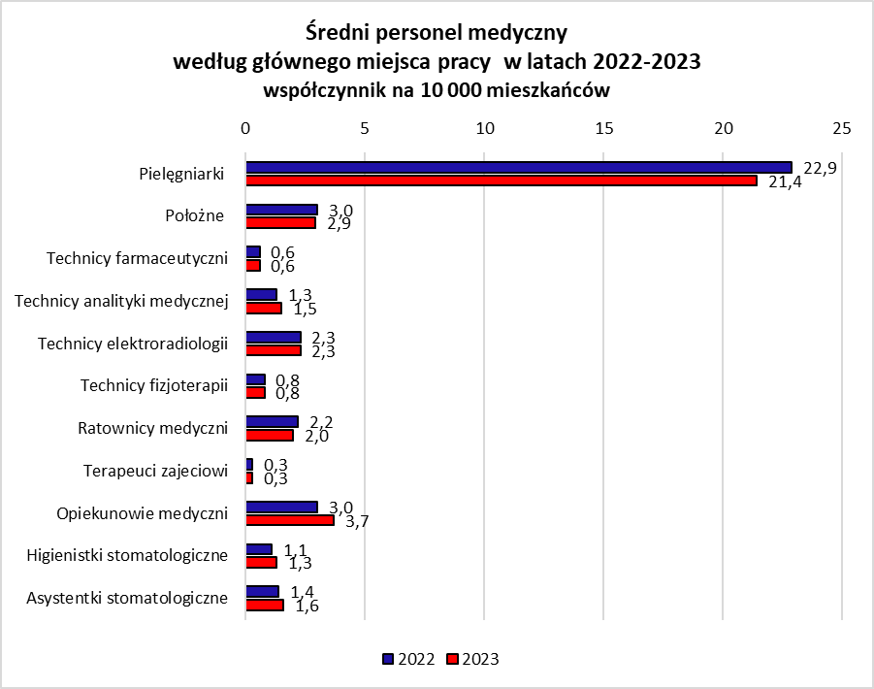

## Wykres 4.3. Lekarze specjaliści w województwie łódzkim w 2023 roku

## Wykres 4.4. Lekarze dentyści specjaliści w województwie łódzkim w 2023 roku

## Tabela 4.1. Wyższy personel medyczny w województwie łódzkim w 2023 roku – stan w dniu 31.12.*/



*Źródło: Sprawozdania MZ-88 i dane z Uniwersytetu Medycznego w Łodzi*

*\*/ Bez SPZOZ MSWiA*

## Tabela 4.2. Średni personel medyczny w województwie łódzkim w 2023 roku – stan w dniu 31.12.*/



## Tabela 4.3. Lekarze specjaliści w województwie łódzkim w 2023 roku według podstawowego miejsca pracy – stan w dniu 31.12.*/





## Tabela 4.4. Lekarze z I stopniem specjalizacji w województwie łódzkim w 2023 roku według podstawowego miejsca pracy – stan w dniu 31.12.*/



## Tabela 4.5. Lekarze dentyści specjaliści w województwie łódzkim w 2023 roku według podstawowego miejsca pracy – stan w dniu 31.12.*/



*Źródło: Sprawozdania MZ-89 oraz dane z Uniwersytetu Medycznego w Łodzi   
*/ bez SPZOZ MSWiA*

## Tabela 4.6. Lekarze dentyści z I stopniem specjalizacji w województwie łódzkim w 2023 roku według podstawowego miejsca pracy – stan w dniu 31.12.*/



*Źródło: Sprawozdania MZ-89 oraz dane z Uniwersytetu Medycznego w Łodzi   
*/ bez SPZOZ MSWiA*

## Tabela 4.7. Personel medyczny w województwie łódzkim w 2023 roku według powiatów – stan w dniu 31.12.



## Tabela 4.8. Personel medyczny w województwie łódzkim w 2023 roku według powiatów – współczynnik na 10 000 mieszkańców – stan w dniu 31.12.



## Tabela 4.9. Pracujący w ambulatoryjnej opiece zdrowotnej w 2023 w podmiotach mających kontrakt z NFZ



# **DZIAŁ 5. OPIEKA NAD MATKĄ I DZIECKIEM**



## OPIEKA NAD KOBIETAMI

W 2023 roku w poradniach ginekologiczno-położniczych mających kontrakt z Narodowym Funduszem Zdrowia badania cytologiczne wykonano u 69 797 kobiet, a badania cytohormonalne u 2 290 pacjentek. Profilaktyczną opieką objęto 15 463 kobiety w ciąży, którym udzielono 45 024 porad. W stosunku do roku 2022 liczba kobiet w ciąży objętych opieką w poradniach mających kontrakt z NFZ zmalała o 1 036 pacjentek. 61,3% kobiet zgłosiło się po raz pierwszy do poradni przed rozpoczęciem 10. tygodnia ciąży.

## Tabela 5.1. Opieka profilaktyczna nad kobietą w latach 2021-2023



## Tabela 5.2. Opieka profilaktyczna nad kobietą w ciąży w latach 2021-2023



## OPIEKA NAD MAŁYMI DZIEĆMI

W 2023 roku w ramach profilaktycznej opieki nad niemowlęciem realizowanej w podstawowej opiece zdrowotnej, w pierwszym miesiącu życia zbadano 9 591 noworodków, tj. 81,1% dzieci podlegających badaniu. W grupie zbadanych noworodków 56,6% dzieci było karmionych wyłącznie piersią, a 17,1% w sposób mieszany.

Niemowlęta w wieku od 2 do 6 miesięcy zostały zbadane w 65,3%. W tej grupie wiekowej 44,9% zbadanych dzieci było karmionych piersią. Wśród niemowląt w wieku powyżej 6. miesiąca odsetek dzieci, którym udzielono lekarskiej porady patronażowej bądź przeprowadzono u nich badania bilansowe, wyniósł 56,7%. W ramach opieki pielęgniarskiej nad dziećmi w pierwszym roku życia przeprowadzono 21 658 wizyt pielęgniarek / położnych podstawowej opieki zdrowotnej.

Liczba zrealizowanych profilaktycznych badań lekarskich u dwulatków realizowanych w podstawowej opiece zdrowotnej wyniosła 72,3%. Czterolatki zostały zbadane w 66%, natomiast dzieci w wieku 5 lat tylko w 45,5%.

## OPIEKA NAD UCZNIAMI

W ramach profilaktycznej opieki zdrowotnej nad uczniami testom przesiewowym podlegało 131 238 dzieci, z czego przebadanych przez pielęgniarki i higienistki zostało 91,9%. Profilaktyczne badania lekarskie wykonano u 74,7% spośród 109 137 uczniów podlegających badaniu.

W trakcie roku szkolnego 2022/2023 pielęgniarki szkolne udzieliły 155 194 porad związanych z  nagłym zachorowaniem bądź urazem ucznia. Aż 1 222 przypadków dotyczyło porad w związku ze zdiagnozowaniem przemocy.

Blisko połowa szkół (48,2%) nie miała podpisanej umowy na opiekę stomatologiczną nad uczniami. W roku szkolnym 2022/2023 własne gabinety stomatologiczne miało tylko 3,1% placówek. Z gabinetów w innych szkołach korzystało 2,9% placówek, w przychodniach leczyły zęby dzieci z 40,2% szkół, a w dentobusie z 5,7%.

## Wykres 5.1 Opieka stomatologiczna nad uczniami w roku szkolnym 2022/2023

## Wykres 5.2. Odsetek dzieci zbadanych przez lekarza POZ w ramach badań profilaktycznych w 2023 roku

## Wykres 5.3. Odsetek dzieci i młodzieży zbadanych w ramach profilaktycznych badań lekarskich uczniów w roku szkolnym 2022/2023

## Tabela 5.3. Opieka profilaktyczna nad dzieckiem zdrowym do pierwszego roku życia realizowana w ramach podstawowej opieki zdrowotnej w 2023 roku



## Tabela 5.4. Profilaktyczne badania dzieci i młodzieży realizowane w ramach podstawowej opieki zdrowotnej w 2023 roku



## Tabela 5.5. Opieka zdrowotna nad uczniami w roku szkolnym 2022/2023



*Źródło: Sprawozdania MZ-06*

## Tabela 5.6. Profilaktyka fluorkowa w roku szkolnym 2022/2023



*Źródło: Sprawozdania MZ-06*

## Tabela 5.7. Testy przesiewowe w roku szkolnym 2022/2023

 *Źródło: Sprawozdania MZ-06*

## Tabela 5.8. Profilaktyczne badania lekarskie uczniów wykonane w roku szkolnym 2022/2023

 

## Tabela 5.9. Opieka stomatologiczna nad uczniami w roku szkolnym 2022/2023



# **DZIAŁ 6. STACJONARNA OPIEKA ZDROWOTNA**



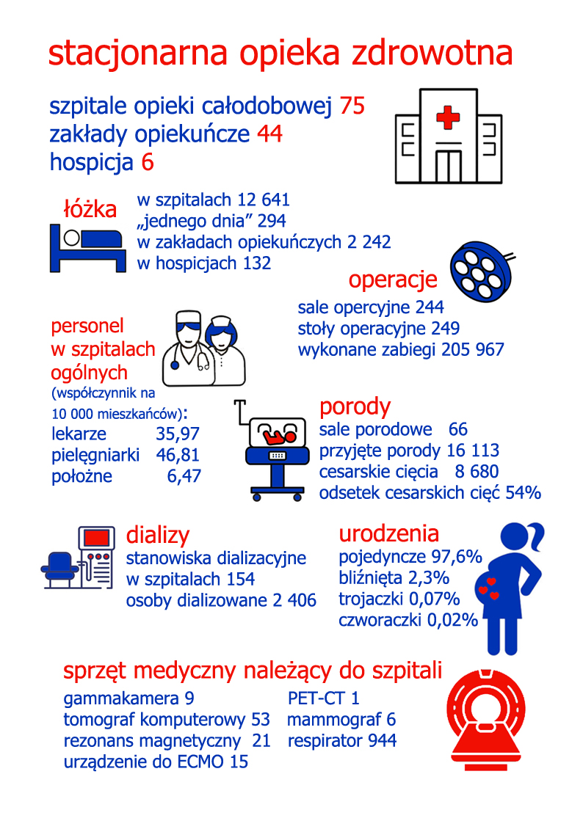

## STACJONARNA OPIEKA ZDROWOTNA

W sumie w województwie łódzkim w 2023 roku działało 91 szpitali: 82 ogólne i 9 psychiatrycznych. W 55 szpitalach pacjentów leczono wyłącznie w trybie całodobowym, w kolejnych 20 oprócz miejsc całodobowych funkcjonowały również oddziały jednego dnia oraz miejsca dziennego pobytu. Wyłącznie w trybie jednego dnia działało 16 szpitali.

W 2023 roku 42 szpitale całodobowe i 16 szpitali jednego dnia było prowadzonych przez podmioty niepubliczne. Biorąc pod uwagę wszystkie szpitale, podmioty niepubliczne były organami założycielskimi dla 64% placówek. W przypadku szpitali jednego dnia 100% należało do podmiotów prywatnych, ale już w kategorii szpitali całodobowych tylko 56%. Wśród jednostek publicznych jeden szpital podlegał Ministerstwu Spraw Wewnętrznych i Administracji, dwa Ministerstwu Zdrowia, pięć Uniwersytetowi Medycznemu, 16 samorządowi województwa, a dziewięć powiatom.

W opiece stacjonarnej innej niż szpitalna funkcjonowało 30 zakładów opiekuńczo-leczniczych, 14 zakładów pielęgnacyjno-opiekuńczych oraz 6 hospicjów. 33 zakłady opiekuńcze i wszystkie hospicja były prowadzone przez podmioty niepubliczne.

Ogólna liczba łóżek rzeczywistych w opiece stacjonarnej wynosiła 15 395, z tego:

* w szpitalach – 13 021, tj. 84,6%
* w zakładach opiekuńczo-leczniczych – 2 242, tj. 14,6%
* w hospicjach – 132, tj. 0,8%

W stosunku do roku 2022 ogólna liczba łóżek rzeczywistych w opiece stacjonarnej wzrosła o 326. W szpitalach przybyło 280 łóżek, w zakładach opiekuńczo-leczniczych 45, a w hospicjach jedno.

## Tabela 6.1 Zakłady opieki stacjonarnej w województwie łódzkim w 2023 roku

|  |  |  |  |  |  |  |
| --- | --- | --- | --- | --- | --- | --- |
| świadczenia stacjonarne | | | | | | |
| rodzaj zakładu | szpitalne | | | inne | | |
| razem | z tego | | ZOL | ZPO | hospicja stacjon. |
| szpitale ogólne | szpitale psychiatr. |
| WOJEWÓDZKIE | 16 | 13 | 3 | 3 | - | - |
| POWIATOWE | 9 | 8 | 1 | 4 | 2 | - |
| KLINIKI  I INSTYTUTY | 7 | 7 | - | 1 | - | - |
| RESORTOWE | 1 | 1 | - | 1 | - | - |
| NIEPUBLICZNE | 58 | 53 | 5 | 21 | 12 | 6 |
| **OGÓŁEM** | **91** | **82** | **9** | **30** | **14** | **6** |

*Źródło: analiza własna*

## SZPITALE

Łącznie w szpitalach funkcjonowało 13 021 łóżek, w tym 12 641 łóżek opieki całodobowej, 287 łóżek w oddziałach i szpitalach jednego dnia oraz 93 miejsca dziennego pobytu. W strukturze łóżek stacjonarnych w 2023 roku – podobnie jak rok wcześniej – przeważały łóżka specjalności zachowawczych (23,7%), związane z chorobami wewnętrznymi (23,6%) oraz specjalnościami zabiegowymi (22,7%).

W roku 2023 ogółem na oddziałach całodobowych hospitalizowano 619 924 osoby, tj. o 42 443 więcej niż w rok wcześniej. W szpitalach / oddziałach „jednego dnia” leczono 62 431 osób, a na oddziałach dziennych o kodach oddziałów stacjonarnych 28 546 osób. Łącznie w szpitalach leczono 710 901 osób.

Liczba osobodni leczenia pacjentów w oddziałach całodobowych wyniosła 3 172 143. Wskaźnik wykorzystania łóżka wyniósł 254,8 dni i był wyższy o 7,3 od wskaźnika z roku 2022. Średnio łóżka były wykorzystane w 69,8%. Najwyższy wskaźnik wykorzystania łóżek – poza szpitalnymi oddziałami ratunkowymi – miały oddziały:

* onkologiczne – 103,7%
* rehabilitacji pulmonologicznej – 103,6%
* psychiatryczne dla dzieci i młodzieży – 99,2%,
* rehabilitacji psychiatrycznej – 90,8%,
* hematologiczne – 89,0%,
* diabetologiczne dla dzieci – 88,1%,

Najniższe wskaźniki wykorzystania łóżek odnotowano na oddziałach: chorób zawodowych (9,2%), toksykologicznym (14,7%) i leczenia oparzeń dla dzieci (20,4%).

Średni pobyt chorego w szpitalnych oddziałach stacjonarnych w 2023 roku wyniósł 5,1 dni i był niższy o 0,2 dnia w stosunku roku 2022. Najdłużej w szpitalu przebywali chorzy leczeni na oddziałach rehabilitacji psychiatrycznej – średnio 74 dni oraz na oddziałach psychiatrycznych – średnio 28 dni.

## Tabela 6.2. Świadczenia szpitalne w województwie łódzkim w 2023 roku

*Źródło: analiza własna*

## Tabela 6.3. Liczba łóżek rzeczywistych w szpitalach w województwie łódzkim w 2023 roku

|  |  |  |  |  |
| --- | --- | --- | --- | --- |
| liczba łóżek rzeczywistych – stan w dniu 31.12. | | | | |
| rodzaj zakładu | razem | leczenie stacjonarne | leczenie  w trybie jednego dnia | miejsca dziennego pobytu |
| WOJEWÓDZKIE | 5 777 | 5 702 | 47 | 28 |
| POWIATOWE | 1 637 | 1 577 | 50 | 10 |
| KLINIKI I INSTYTUTY | 2 588 | 2 568 | 20 | - |
| RESORTOWE | 199 | 191 | 8 | - |
| NIEPUBLICZNE | 2 820 | 2 603 | 162 | 55 |
| **OGÓŁEM** | **13 021** | **12 641** | **287** | **93** |

*Źródło: analiza własna*

## Tabela 6.4. Liczba łóżek w oddziałach całodobowych według rodzaju specjalności w latach 2022-2023

|  |  |  |  |  |
| --- | --- | --- | --- | --- |
| oddziały całodobowe  według rodzaju specjalności | liczba łóżek rzeczywistych stan w dniu 31.12. | | udział procentowy | |
| 2022 | 2023 | 2022 | 2023 |
| **OGÓŁEM** | **12 403** | **12 641** | **100%** | **100%** |
| choroby wewnętrzne  (4000-4180 ) | 2 892 | 2 979 | 23,3% | 23,6% |
| inne zachowawcze  (4200-4350) | 2 924 | 2 999 | 23,6% | 23,7% |
| opieka nad matką  i dzieckiem (4401-4460) | 1 916 | 1 919 | 15,4% | 15,2% |
| zabiegowe (4500-4650) | 2 837 | 2 864 | 22,9% | 22,7% |
| psychiatryczne i leczenia uzależnień (4700-4754) | 1 674 | 1 740 | 13,5% | 13,8% |
| covidowe i izolatoria (9000) | 34 | 6 | 0,3% | 0,05% |
| SOR (4902, 4903) | 126 | 134 | 1,0% | 1,1% |

*Źródło: analiza własna*

## Wykres 6.1. Struktura łóżek w oddziałach całodobowych w szpitalach województwa łódzkiego w 2023 roku

## Tabela 6.5. Wskaźniki wykorzystania łóżek na oddziałach całodobowych według rodzaju specjalności w latach 2022-2023

|  |  |  |  |  |
| --- | --- | --- | --- | --- |
| oddziały całodobowe według rodzaju specjalności | wskaźnik wykorzystania łóżka | | | |
| w dniach | | w procentach | |
| **2022** | **2023** | **2022** | **2023** |
| choroby wewnętrzne (4000-4180) | 259,3 | 265,0 | 71,0 | 72,6 |
| inne zachowawcze (4200-4350) | 258,1 | 271,8 | 70,7 | 74,5 |
| opieka nad matką i dzieckiem  (4401-4460) | 193,3 | 181,7 | 53,0 | 49,8 |
| zabiegowe (4500-4650) | 223,2 | 232,4 | 61,1 | 63,7 |
| psychiatryczne i leczenia uzależnień   (4700-4754) | 297,9 | 304,5 | 81,6 | 83,4 |
| covidowe i izolatoria (9000) | 177,5 | 12,7 | 48,6 | 3,5 |
| SOR (4902, 4903) | 520,7 | 570,5 | 142,7 | 156,3 |

*Źródło: analiza własna*

## Tabela 6.6. Łóżka szpitalne w oddziałach całodobowych – stan w dniu 31.12.2023 roku





## Tabela 6.7. Działalność szpitali w 2023 roku - wybrane wskaźniki według oddziałów



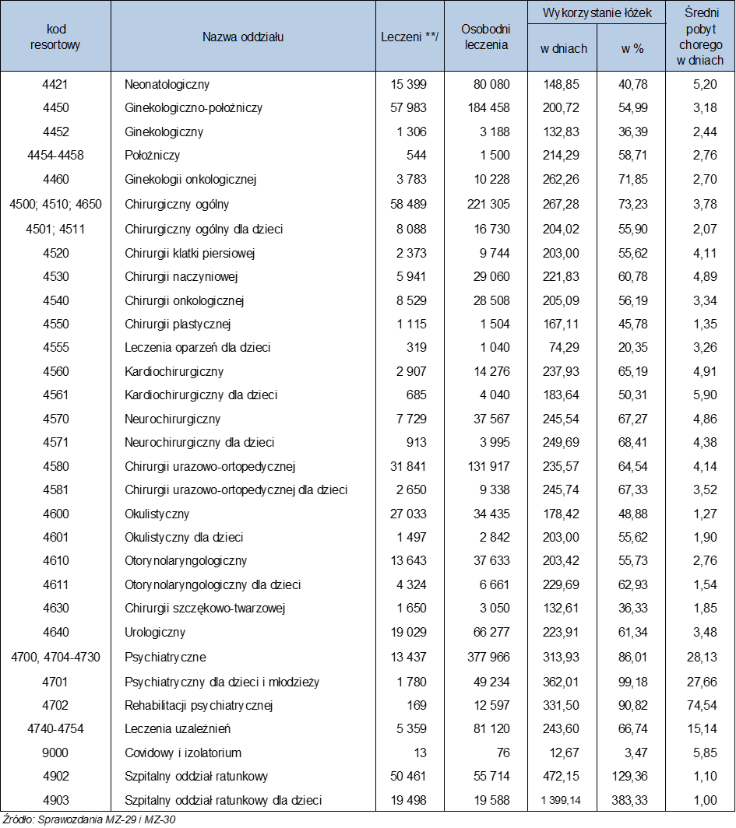

## Wykres 6.2. Procentowe wykorzystanie łóżek w szpitalach województwa łódzkiego w latach 2022-2023 według wybranych specjalności

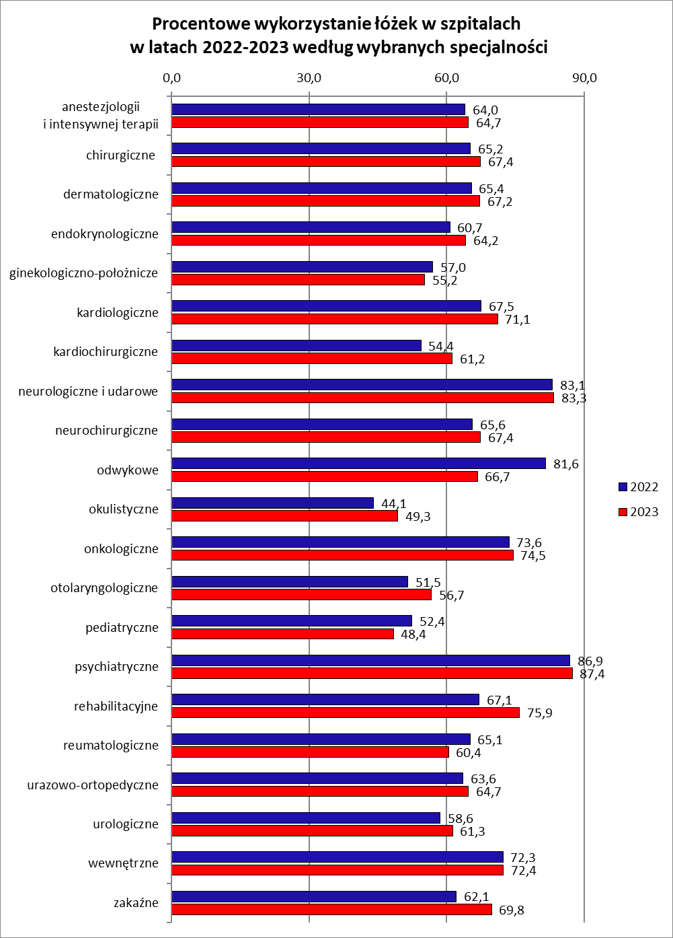

## Tabela 6.8. Wyposażenie szpitali ogólnych w latach 2022-2023



## Tabela 6.9. Pracownie diagnostyczne w szpitalach ogólnych w latach 2022-2023 */



## Tabela 6.10. Struktura hospitalizacji w szpitalach ogólnych województwa łódzkiego w latach 2022-2023 według rozpoznania zasadniczego (ICD-10)



## Tabela 6.11. Liczba hospitalizowanych w szpitalach ogólnych województwa łódzkiego w 2023 roku według wieku



## Wykres 6.3. Struktura procentowa hospitalizacji w szpitalach ogólnych województwa łódzkiego w 2023 roku według klasyfikacji chorób ICD-10

## PORODY

W dziale trzecim omówiono urodzenia dotyczące mieszkańców województwa łódzkiego. W dalszej części niniejszego opracowania zostaną omówione porody w szpitalach regionu. Dane z Głównego Urzędu Statystycznego i ze sprawozdań Ministra Zdrowia nieznacznie różnią się – wynika to z faktu, że nie wszystkie dzieci mieszkające w Łódzkim urodziły się na terenie województwa, a w szpitalach województwa były też przyjmowane porody pacjentek spoza regionu.

W 2023 roku w szpitalach województwa łódzkiego przyjęto 16 113 porodów, o 1 904 mniej niż w roku 2022. Rok wcześniej w tej dziedzinie odnotowano znacznie mniejszy spadek – w stosunku do 2021 roku ubyło tylko 466 porodów.

## Tabela 6.12. Liczba porodów w szpitalach województwa łódzkiego w latach 2020-2024

|  |  |  |  |  |
| --- | --- | --- | --- | --- |
| rok | 2020 | 2021 | 2022 | 2023 |
| liczba porodów | 20 878 | 19 483 | 18 017 | 16 113 |

## Wykres 6.4. Spadek liczby porodów w szpitalach województwa łódzkiego w latach 2020-2023

Podobnie jak w roku poprzednim ponad połowa porodów (54%) zakończyła się cesarskim cięciem. Najwyższy odsetek cięć zanotowano w powiatach: tomaszowskim (74%), radomszczańskim (71%) i zgierskim (70%).

## Wykres 6.5. Porody w szpitalach województwa łódzkiego w 2023 roku

W omawianym roku w szpitalach województwa łódzkiego łącznie przyszło na świat 16 323 dzieci, to jest o 1 935 mniej niż w 2022 roku. 53 noworodki urodziły się martwe, a 60 żywo urodzonych noworodków zmarło w pierwszych dniach życia.

Wśród 16 270 noworodków żywo urodzonych 16 posiadało wagę poniżej 499 gramów. Rok wcześniej takich dzieci było 25. W sumie noworodki o masie urodzeniowej do 1 000 gramów stanowiły 0,5%. Najwyższy odsetek (84,4%) stanowiły noworodki o masie urodzeniowej 2 500-3 999 gramów. Powyżej 4 000 gramów ważyło 9,4% dzieci.

Spośród noworodków martwo urodzonych połowa to dzieci o masie do 1000 gramów, a co trzecie dziecko miało poniżej 499 gramów.

## Tabela 6.13. Działalność oddziałów ginekologiczno-położniczych w szpitalach w 2023 roku według rodzaju szpitala



## DIALIZY

W 2023 roku w województwie łódzkim ogółem funkcjonowało 306 stanowisk dializacyjnych, o 20 mniej niż rok wcześniej. 69 stanowisk zlokalizowanych było w szpitalach wojewódzkich, 78 w szpitalach klinicznych i instytutach naukowo-badawczych, pozostałe 159 w zakładach niepublicznych. Wykonano 181 617 dializ u 4 285 osób. W stosunku do 2022 roku liczba dializowanych wzrosła o 2 035 osób, a liczba wykonanych dializ zwiększyła się o 1 476. W 2022 roku średnio na jedną osobę dializowaną przypadało 80 dializ, a w 2023 roku 42.

## Tabela 6.14. Działalność stacji dializ i stanowisk dializacyjnych województwie łódzkim w 2023 roku



## ZAKŁADY OPIEKUŃCZE I HOSPICJA

Według stanu na dzień 31 grudnia 2023 roku w województwie łódzkim funkcjonowało 30 zakładów opiekuńczo-leczniczych i 14 zakładów pielęgnacyjno-opiekuńczych oferujących 2 242 łóżka rzeczywiste. W stosunku do roku 2022 liczba łóżek wzrosła o 45, a wskaźnik wykorzystania łóżek zwiększył się o 17,3 i wyniósł 334,2 dnia, co oznacza, że łóżka były wykorzystane w 91,5%. Najbadziej oblegane były zakłady podlegające Uniwersytetowi Medycznemu i samorządom powiatowym.

W 2023 roku (podobnie jak rok wcześniej) działało sześć hospicjów stacjonarnych z liczbą 132 łóżek rzeczywistych (przybyło jedno). Wykorzystanie łóżek wyniosło 330,9 dnia, co dało wskaźnik na poziomie 90,6%. W stosunku do 2022 roku wykorzystanie łóżek wzrosło o 45,8 dnia, a wskaźnik procentowy o 12,5 punktów procentowych.

## Tabela 6.15. Liczba łóżek w zakładach opiekuńczych w latach 2022-2023

|  |  |  |  |  |
| --- | --- | --- | --- | --- |
| Zakłady opiekuńczo-lecznicze i pielęgnacyjno-opiekuńcze | | | | |
| ZOL i ZPO według organu założycielskiego | Liczba zakładów | | Liczba łóżek rzeczywistych | |
| **2022** | **2023** | **2022** | **2023** |
| WOJEWÓDZKIE | 3 | 3 | 126 | 126 |
| POWIATOWE | 6 | 6 | 235 | 247 |
| KLINIKI I INSTYTUTY | 1 | 1 | 86 | 100 |
| RESORTOWE | 1 | 1 | 67 | 50 |
| NIEPUBLICZNE | 33 | 33 | 1 683 | 1 626 |
| **OGÓŁEM** | **44** | **44** | **2 197** | **2 242** |

*Źródło: analiza własna*

## Tabela 6.16. Wskaźniki wykorzystania łóżek w zakładach opiekuńczo-leczniczych oraz pielęgnacyjno-opiekuńczych w latach 2022-2023

|  |  |  |  |  |
| --- | --- | --- | --- | --- |
| Wskaźniki wykorzystania łóżek  w zakładach opiekuńczo-leczniczych i pielęgnacyjno-opiekuńczych | | | | |
| ZOL i ZPO wg organu założycielskiego | w dniach | | w procentach | |
| **2022** | **2023** | **2022** | **2023** |
| WOJEWÓDZKIE | 311,6 | 343,0 | 86,9 | 94,0 |
| POWIATOWE | 352,2 | 345,6 | 96,5 | 94,7 |
| KLINIKI I INSTYTUTY | 370,7 | 460,8 | 101,6 | 126,3 |
| RESORTOWE | 196,3 | 326,0 | 53,8 | 89,3 |
| NIEPUBLICZNE | 314,3 | 324,8 | 86,1 | 89,0 |
| **OGÓŁEM** | **316,9** | **334,2** | **86,8** | **91,5** |

*Źródło: analiza własna*

## Tabela 6.17. Działalność hospicjów stacjonarnych w województwie łódzkim w latach 2022-2023

|  |  |  |
| --- | --- | --- |
| **Hospicja stacjonarne** | **2022** | **2023** |
| liczba zakładów | 6 | 6 |
| liczba łóżek | 131 | 132 |
| wskaźnik wykorzystania łóżek w dniach | 285,1 | 330,9 |
| wskaźnik wykorzystania łóżek w procentach | 78,1 | 90,6 |

*Źródło: analiza własna*

1. ` Kody według Międzynarodowej Klasyfikacji Chorób ICD-10
2. Dane na podst. sprawozdań MZ-88, w których personel w różnych podmiotach leczniczych może być zdublowany.
3. Dane ze sprawozdań MZ-89 według podstawowego miejsca pracy.
4. Dane ze sprawozdań MZ-89 według podstawowego miejsca pracy.
5. Dane ze sprawozdań MZ-11, w których dane dot. personelu mogą być zdublowane.